**למידה עמוקה – תרגיל 3**

לירון פרזאם

[lfarzam95@gmail.com](mailto:lfarzam95@gmail.com)

מבנה שכבות ב – CNN

1. before:(60000, 28, 28)
2. input_shape=(28, 28, 1)

**שכבה: (** conv2d_1 (Conv2D) **)**

**הקלט:** תמונה המיוצגת במערך בגודל: (28x28x1 ).

**פעולה:** הקונבולוציה של הקלט עם פילטר (kernel ) בגודל ( 3x3 ) . הפלט של הקונבולוציה לתמונה בודדת הוא מערך בגודל ( 26x26x1 ). אחרי ביצוע קונבולוציה מופעלת אקטיבציה ReLU על התוצאה. יש 32 פילטרים, על כן מקבלים 32 תוצאות.

**הפלט:** מערך של תוצאות הקונבולוציות בגודל ( 26x26x32 ).

**מספר הפרמטרים:** 320. מחושב כך: 32 פילטרים כפול 3x3 (גודל כל פילטר) ועוד 32 ערכי bias של פעולת ה ReLU המתבצעת אחרי הקונבולוציה.

**שכבה: (** maxpooling2d_1 (MaxPooling2D) **)**

**הקלט:** תמונה המיוצגת במערך בגודל: (26x26x32).

**פעולה:** שכבת הMaxPooling מבצעת דחיסה על הקלט ומעבירה אותו לשלב הבא זאת אומרת שעבור כל בלוק בגודל ( 2x2 ( לוקחים את הערך המקסימלי ולכן מצמצמת את גודל הקלט פי 2.

**הפלט:** מערך של תוצאות דחוס בגודל ( 13x13x32 ).

**מספר הפרמטרים:** שכבה זו לא מכילה פרמטרים רק את הגודל של הבלוק עליו עובדים.

**שכבה: (** conv2d_2 (Conv2D) **)**

**הקלט:** תמונה המיוצגת במערך בגודל: ( 13x13x32 )

**פעולה:** הקונבולוציה של הקלט עם פילטר (kernel ) בגודל ( 3x3 ) . הפלט של הקונבולוציה לתמונה בודדת הוא מערך בגודל ( 11x11x1 ). אחרי ביצוע קונבולוציה מופעלת אקטיבציה ReLU על התוצאה. יש 64 פילטרים, על כן מקבלים 64 תוצאות.

**הפלט:** מערך של תוצאות הקונבולוציות בגודל ( 11x11x64).

**מספר הפרמטרים:** 18496. מחושב כך: 64 פילטרים כפול 3x3 (גודל כל פילטר) כפול 32 ערוצים שקיבלנו מהשכבה הקודמת ועוד 64 ערכי bias של פעולת ה ReLU המתבצעת אחרי הקונבולוציה.

**שכבה: (** maxpooling2d_1 (MaxPooling2D) **)**

**הקלט:** תמונה המיוצגת במערך בגודל: ( 11x11x64).

**פעולה:** שכבת הMaxPooling מבצעת דחיסה על הקלט ומעבירה אותו לשלב הבא זאת אומרת שעבור כל בלוק בגודל ( 2x2 ( לוקחים את הערך המקסימלי ולכן מצמצמת את גודל הקלט פי 2.

**הפלט:** מערך של תוצאות דחוס בגודל ( 5x5x64).

**מספר הפרמטרים:** שכבה זו לא מכילה פרמטרים רק את הגודל של הבלוק עליו עובדים.

**שכבה: (** conv2d_3 (Conv2D) **)**

**הקלט:** תמונה המיוצגת במערך בגודל: ( 5x5x64).

**פעולה:** הקונבולוציה של הקלט עם פילטר (kernel ) בגודל ( 3x3 ) . הפלט של הקונבולוציה לתמונה בודדת הוא מערך בגודל ( 3x3x1 ). אחרי ביצוע קונבולוציה מופעלת אקטיבציה ReLU על התוצאה. יש 64 פילטרים, על כן מקבלים 64 תוצאות.

**הפלט:** מערך של תוצאות הקונבולוציות בגודל ( 3x3x64).

**מספר הפרמטרים:** 36928. מחושב כך: 64 פילטרים כפול 3x3 (גודל כל פילטר) כפול 64 ערוצים שקיבלנו מהשכבה הקודמת ועוד 64 ערכי bias של פעולת ה ReLU המתבצעת אחרי הקונבולוציה.

**שכבה: (** flatten_1 (Flatten) **)**

**הקלט:** תמונה המיוצגת במערך בגודל: ( 3x3x64).

**פעולה:** המרה של קלט ממערך תלת מימדי למערך חד מימדי.

**הפלט:** מערך של תוצאות דחוס בגודל (576).

**מספר הפרמטרים:** שכבה זו לא מכילה פרמטרים רק את הגודל של הבלוק עליו עובדים.

**שכבה: (**dense_1 (Dense) **)**

**הקלט:** במערך בגודל: ( 567).

**פעולה:** שכבה מחוברת לשכבה הקודמת כל חלק מחובר לכולם מבצעת פעולות על המשקלים (שכבה רגילה ברשת ניורונים).

**הפלט:** מערך נוירונים בגודל (64).

**מספר הפרמטרים:** 36928 כל נוירון מחובר לכל הקודמים בשכבה כך שנקבל 579*64 וכמובן לא לשכוח בייס + 64

**שכבה: (**dense_2 (Dense) **)**

**הקלט:** במערך בגודל: ( 64).

**פעולה:** שכבה מחוברת לשכבה הקודמת כל חלק מחובר לכולם מבצעת פעולות על המשקלים (שכבה רגילה ברשת ניורונים).

**הפלט:** מערך נוירונים בגודל (10) כמספר מחלקות הפלט – שכבה אחרונה.

**מספר הפרמטרים:** 560 כל נוירון מחובר לכל הקודמים בשכבה כך שנקבל 10*64 וכמובן לא לשכוח בייס + 10

1. א-

One-hot word vectors

יתרונות:

1. ייצוג פשוט – כל מילה מיוצגת כווקטור בינארי כאשר המימד של הווקטור שווה לגודל אוצר המילים.
2. עצמאות – כל וקטור אינו תלוי באחרים כלומר כל מילה אינה תלויה ביצוג של מילים אחרות.
3. קל לפרש – כל מילה מיוצגת על ידי ווקטור יחודי כך שקל לפרש את ערך הווקטור.

חסרונות:

1. יצוג מימדי גבוה – במיוחד עבור אוצר מילים גדול מה שיגרום לדרישות זיכרון גבוהות.
2. חוסר מידע סמנטי – בגלל שאין קשר בין הווקטורים אז קשה להבין את הסמנטיקה.
3. דלילות – רוב הווקטור מיוצג על ידי 0 מה שעלול להיות בעייתי במודלי לימוד מסוימים.

Word embedding.

יתרונות:

1. יצוג צפוף – מספק ווקטורים צפופים במימדים נמוכים בדרך כלל בגודל קבוע המייצגים מילים במרחב ווקטורי רציף יעיל מבחינת חסכון בזיכרון.
2. יחסים סמנטים – מילים בעלי משמעות דומה או קשרים דומים נוטים לקבל יצוג דומה בין ווקטורים מה שמאפשר השוואה וחישוב ניואנסים.
3. הכללה – הטמעת מילים יכולה להיות על ידי הבנה של יחס בין מילים אחרות גם ללא למידת המילה הספציפית עצמה.

חסרונות:

1. אוצר מילים קבוע – הטמעת מילים חדשות דורשת שיטות אחרות כי האימון לרוב מתבצע על אוצר מילים קבוע.
2. מידע הקשרי – הטמעת מילים מייצגות בנפרד עשויות שלא ללכוד את המידע ההקשרי.
3. יכולת פרשונות – בעוד שלוכדים קשרים סמנטיים על ידי יחס בין ווקטורים יתכן שלממדים הספציפיים של הווקטורים אין פרשנות ברורה.

לסיכום:

ווקטורים של one-hot word הם פשוטים אך חסרי מידע פנימי סמנטי וסובלים מממדים גבוהים word embedding מנגד לוכדים הקשרים סמנטיים ובעלי ממדים נמוכים יותר אך דורשים טכניקות לטיפול במילים חדשות מחוץ לאוצר המילים הבחירה בין 2 השיטות תלויה במשימה הספציפית.

ב – מתי עדיף להשתמש בכל שיטה:

הבחירה תלויה בהגדרת המשימה.

מומלץ להשתמש ב – one-hot word :

1. שימוש במשימה פשוטה לסיווג טקסט מכיוון שקל יותר לממש.
2. אם כמות המילים בשפה מוגבלת ואין צורך בכמות גדולה.

מומלץ להשתמש ב – word embeddings :

1. משימה סמנטית מורכבת כולל הבנה מעמיקה בקשרים בין המילים.
2. שמשתמשים במודלים מתקדמים יותר שעובדים עם רשתות עמוקות.

ג –

למידה תוך כדי משימה:

יתרונות:

1. התאמה אישית - הלימוד יעשה ספציפית למשימה ולדאטה הספציפי שיש לנו ולכן יתקבלו תוצאות טובות יותר למשימה.
2. גיוון רחב של מילים - לימוד תוך כדי המשימה יכול לספק מגוון רחב יותר של מילים בהתאם למידע המתקבל, זה מועיל בעיקר במקרים שבהם יש צורך בקידוד מורכב של מונחים או ביטוים.

חסרונות:

1. זמן ומשאבים-כמובן שלמידה תוך כדי המשימה תדרוש זמן רב יותר ומשאבים רבים יותר.
2. תלויות במשימה – הלימוד שמתבצע יהיה מתאים ספציפית למשימה הזו ולא למשימות כלליות. זה עשוי להיות חסר תועלת או אפילו ידרוש מאיתנו ללמד שוב למשימות אחרות.

טינת לימוד שהתבצע קודם:

יתרונות:

1. חיסכון בזמן ומשאבים – אין מה להרחיב יש לנו מידע ולא צריך להתאמץ רק להשתמש בו.
2. נלמד על דאטה גדול – לכן הוכח כיעיל למשימות רבות ומייצג היטב את המילים בשפה.

חסרונות:

1. יתכן שלמרות שיעיל למשימות רבות לא יתאים למשימה הספציפית הזו בגלל חוסר גיוון.
2. תלויות במידע המקורי – הלימוד יכול להיות תלוי בדאטה שקיבל בעבר ולכן גם כאן לא יתאים למשימה שלנו.

5. RNN

א- הבלוק מופעל כמספר הצעדים בסדרת התזמון. כלומר על פי החלוקה שלנו של קטע הטקסט לתזמונים שונים.

ב- שכבת ה – embedding

פלט: (None, None, 32)

פרמטרים – 320,000

מתבצע לפני הפעולה עצמה – מקבלת קלט מספר שמייצג אינדקס של מילים במילון ומפרידה לקטעים קטנים יותר של ווקטור במימד 32 יש 10000 מילים אפשריות במיליון וכל מילה מיוצגת על ידי ווקטור מגודל 32 מתקבל שסך הפרמטרים הוא 32*10000 = 320000

שכבת ה -simpleRNN

פלט: (None, 32)

פרמטרים – 2080

שכבת רשת ניורונים רקורסיבית המשמשת בפרמטרים המשותפים לה והסכום שלהם:

גודל המימד של הקלט הקודם(32) * גודל הקלט הקודם(32) = 1024 בנוסף בגלל החלק של הרקורסיה נחבר גם את המשקלים גודל הקלט הנוכחי(32) * מספר יחידות קלט נוכחי(32) = 1024

1024+1024=2048

ובסוף לא נשכח את 32 הערכים של הבייס ונקבל בסה״כ: 2048+32= 2080. והם מתעדכנים בזמן הלימוד כדי ליעל את ביצועי הרשת.

6. LSTM

א- התפקיד של הפעולות האלו הוא לאפשר לרשת לשמור ולנהל מידע מהרצף הקודם כדי לתמוך

בתלויות ארוכות טווח. זה מאשר לרשת ללמוד תלויות בין רצפים ארוכים יותר ולטפל בבעיה של שיפועים

נעלמים שבהם נתקלים ברשתות אחרות. פעולות אלו מאפשרות לרשת לשלוט בזיכרון ״ארוך טווח״

בתוך מערכת החישוב שלה.

הפעולות המבוצעות במשוואות הנתונות משמשות בתא זיכרון ארוך טווח (LSTM), תא LSTM מתוכנן ללכוד תלות ארוכת טווח בנתונים עוקבים על ידי שימוש בתא זיכרון ובסט של שערים.

כעת נפרט את הפעולות ותפקידיהן:

חישוב תפוקה:

המשוואה output_t = activation(dot(state_t,Uo) + dot(input_t,Wo) + dot(C_t,Vo) + bo)

מחשבת את הפלט בשלב הזמן t על סמך המצב הנוכחי (state_t), קלט (input_t), מצב תא זיכרון קודם (C_t), ומטריצות משקל מתאימות (Uo, Wo, Vo) והטיה (bo).

ה-out_t מייצג את המידע שיועבר לשלב הזמן הבא או לשכבת הפלט של ה-LSTM.

חישובי שער:

המשוואות i_t = activation(dot(state_t,Ui) + dot(input_t,Wi) + bi), f_t = activation(dot(state_t,Uf) + dot(input_t,Wf) + bf), ו-k_t = activation(dot) (state_t,Uk) + dot(input_t,Wk) + bk) תחשב את הערכים של שער הקלט (i_t), forget gate (f_t) וערכי תאי זיכרון מועמדים (k_t) בשלב t בזמן.

שער הקלט קובע כמה מהמידע החדש יש להוסיף לתא הזיכרון.

שער השכחה קובע כמה ממצב תא הזיכרון הקודם יש לשכוח או לזרוק.

ערכי תא הזיכרון המועמדים מייצגים את המידע החדש שעלול להתווסף לתא הזיכרון.

עדכון תא זיכרון:

המשוואה c_t+1 = i_t * k_t + c_t * f_t משלבת את שער הקלט (i_t), ערכי תא זיכרון מועמדים (k_t), מצב תא זיכרון קודם (c_t), ו-Forget gate (f_t) כדי לעדכן את מצב תא הזיכרון ( c_t+1) לשלב הזמן הבא.

שער הקלט והערכים המועמדים שולטים כמה מידע חדש נוסף לתא הזיכרון, בעוד שער השכחה קובע כמה ממצב התא הקודם נשמר.

פעולות אלו ממלאות תפקיד מכריע ביכולתו של תא LSTM לשמור ולעדכן מידע על פני מספר שלבי זמן, מה שמאפשר לו ללכוד תלות ארוכת טווח בנתונים עוקבים.

ב- ארכיטקטורת LSTM נוטה להשיג תוצאות טובות יותר בהשוואה לארכיטקטורת RNN הפשוטה כאשר היא פועלת על מערך הנתונים של IMDB, המשמש לניתוח סנטימנטים של ביקורות סרטים. הסיבה לכך היא שארכיטקטורת LSTM מתייחסת למגבלות של ארכיטקטורת RNN על ידי הצגת הרעיון של תאי זיכרון ושערים.

ה-RNN הפשוט סובל מבעיית השיפוע הנעלם, מה שמפריע ליכולתו ללכוד תלות ארוכת טווח בנתונים עוקבים. כתוצאה מכך, הוא עלול להתקשה לשמור על מידע רלוונטי משלבי זמן מוקדמים יותר בעת עיבוד רצפים ארוכים. מגבלה זו יכולה להשפיע על הביצועים שלה במשימות הדורשות מודלים של תלות ארוכת טווח, כגון ניתוח סנטימנטים.

מצד שני, ארכיטקטורת LSTM, עם תאי הזיכרון והשערים שלה (קלט, שכחה ופלט), נועדה לטפל בבעיית הגרדיאנט הנעלם. זה מאפשר למודל לשמור או לשכוח מידע באופן סלקטיבי לאורך שלבי זמן מרובים, ומאפשר לו ללכוד תלות ארוכת טווח בצורה יעילה יותר. זה הופך את LSTM למתאים יותר למשימות הכוללות נתונים רציפים, כמו ניתוח סנטימנטים, שבהם הבנת ההקשר והתלות בין מילים היא חיונית.

לכן, כאשר משווים את הביצועים של ארכיטקטורות RNN ו-LSTM פשוטות על מערך הנתונים של IMDB, ארכיטקטורת LSTM צפויה להשיג תוצאות טובות יותר במונחים של דיוק ניתוח סנטימנטים, מכיוון שהיא יכולה ללכוד את התלות ארוכת הטווח בביקורות סרטים בצורה יעילה יותר.

7.

יתרונות השימוש ב-ConvNet (D1):

1. יכולים ללכוד ביעילות דפוסים מקומיים בנתונים זמניים.
2. לרשתות 1D ConvNet יש מספר קטן יותר של פרמטרים
3. יכולים ללמוד ייצוגים היררכיים של דפוסים זמניים
4. בעלי מאפיין תרגום

חסרונות השימוש ב-ConvNet (D1) לעיבוד דפוסים זמניים:

1. מידע הקשר מוגבל
2. דורשות רצפי קלט באורך קבוע.
3. יכולים להיות רגישים לרעש בנתוני הקלט
4. חוסר במודל דינמיקה בזמן

הפעלה של CNN:

8. אבחנה בין ריבוע אחד למשולש אחד:

* גודל צלע: 15.
* מיקום: מרכז התמונה.
* כיוון: פאה תחתונה מקבילה לציר האופקי.
* סט אימון: 2 תמונות אחת מכל מחלקה.
* סט ולידציה: 2 תמונות אחת מכל מחלקה.
* סט מבחן: 2 מכל מחלקה.

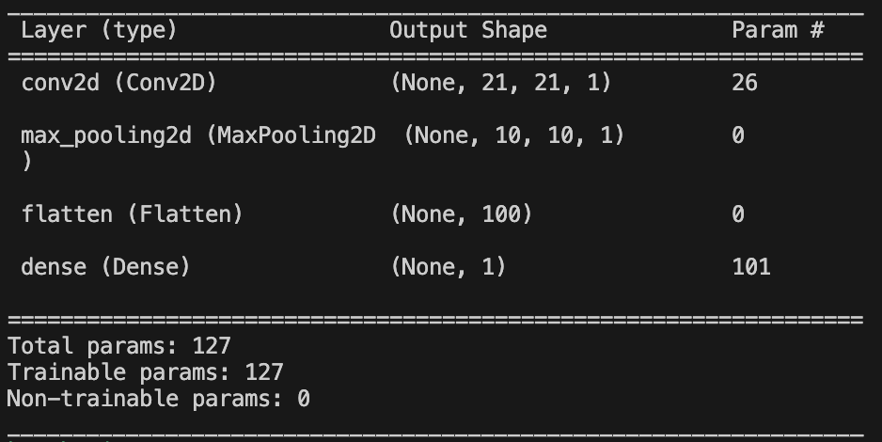

EPOCHS = 50

BATCH_SIZE = 1

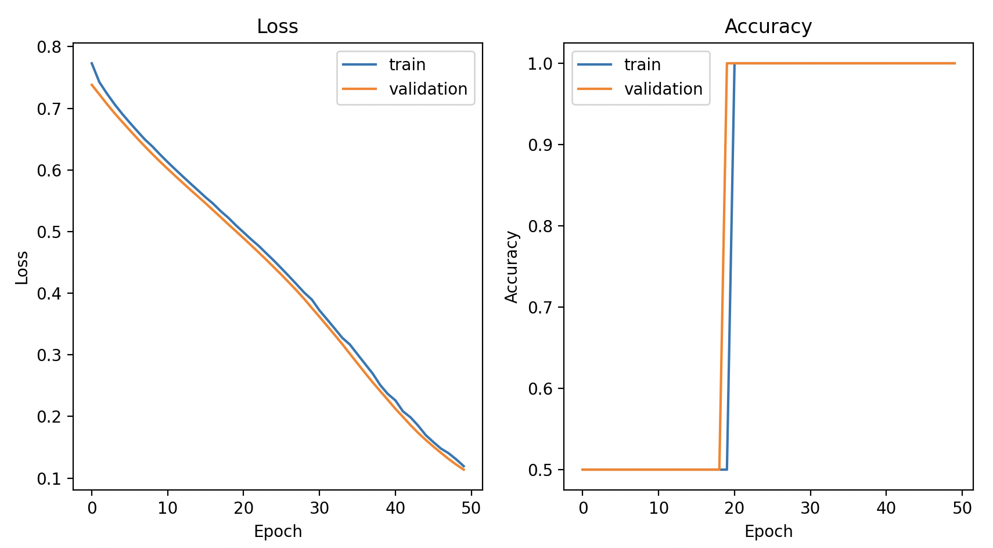LEARNING_RATE = 0.002

Validation accuracy: 1.0

Validation loss: 0.11382095515727997

The percentage of correct predictions in the test set: 100.0%

Number of mismatched triangles: 0

Number of mismatched squares: 0

זאת סתם רשת מוגזמת למשימה פשוטה מאוד לכן לא נפרט כאן מידי עליה.

כל התמונות תויגו באופן מדויק לכן אין הצגה כזו.

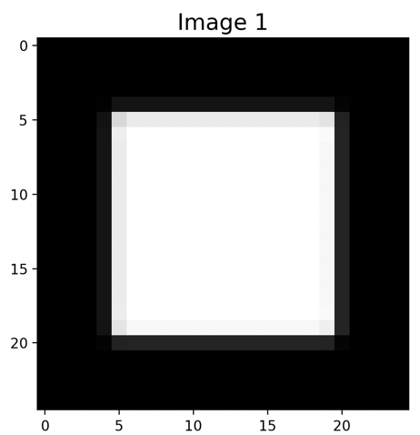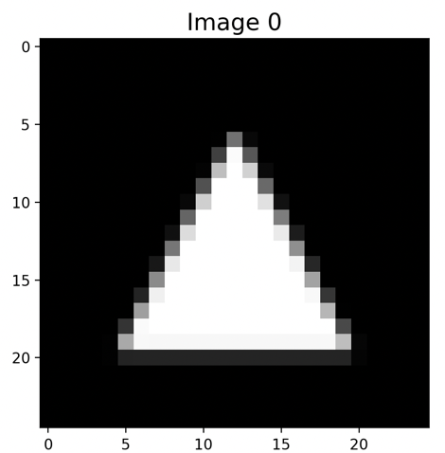אקטיבציות של שכבות:

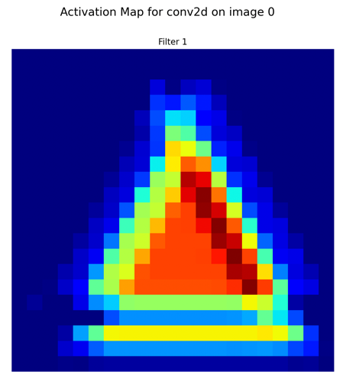

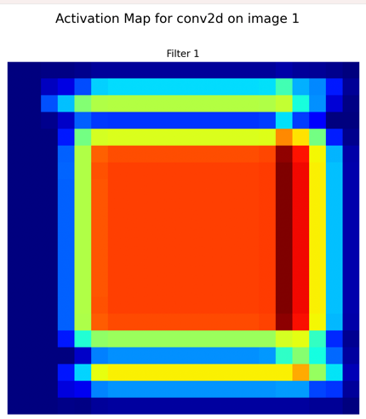

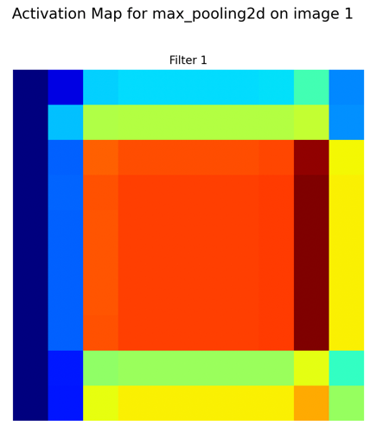

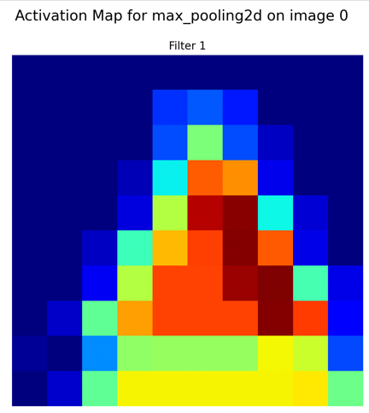

חישוב תיאורטי כמה נתונים אפשר ליצר או מהו מרחב הקלט:

משולש – יש אופציה אחת בלבד

ריבוע – יש אופציה אחת בלבד

לכן בסה״כ יש לנו 2 אופציות.

9. אבחנה בין ריבוע למשולש בסיבוב אקראי:

* גודל צלע: 10.
* מיקום: מרכז התמונה.
* כיוון: אקראי.
* סט אימון: 300 מכל מחלקה (600).
* סט ולידציה: 100 תמונות מכל מחלקה (200).
* סט מבחן: 100 תמונות מכל מחלקה (200).



EPOCHS = 7

BATCH_SIZE = 5

LEARNING_RATE = 0.0005

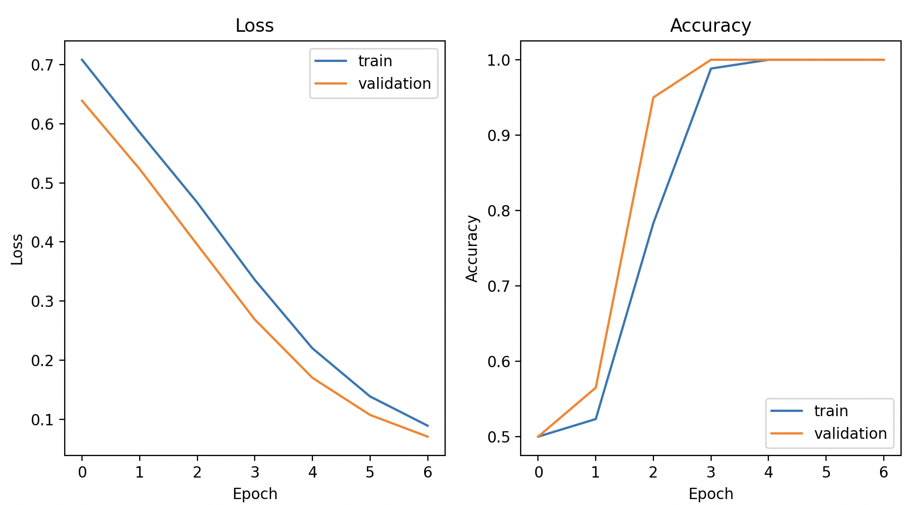

Validation accuracy: 1.0

Validation loss: 0.07078690826892853

The percentage of correct predictions in the test set: 100.0%

Number of mismatched triangles: 0

Number of mismatched squares: 0

כל התמונות תויגו באופן מדויק לכן אין הצגה השגיאות.

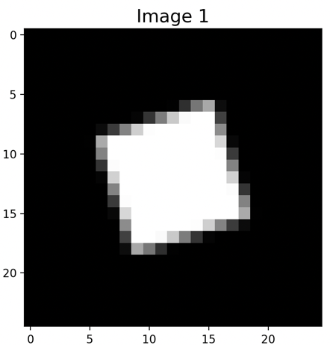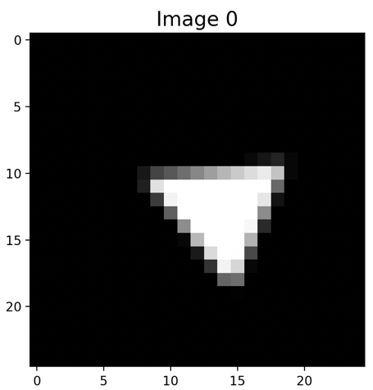

אקטיבציות של שכבות:

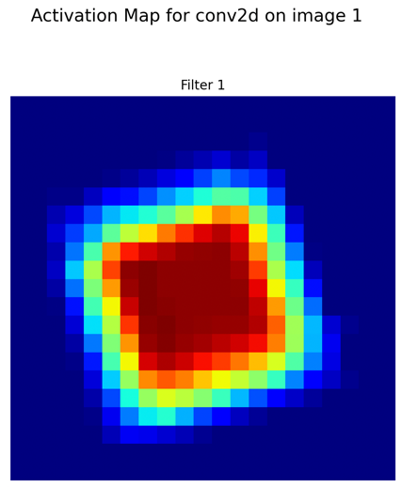

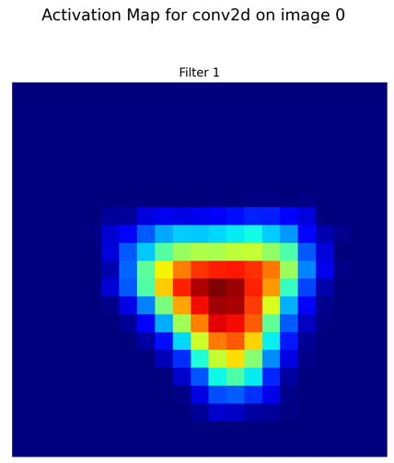

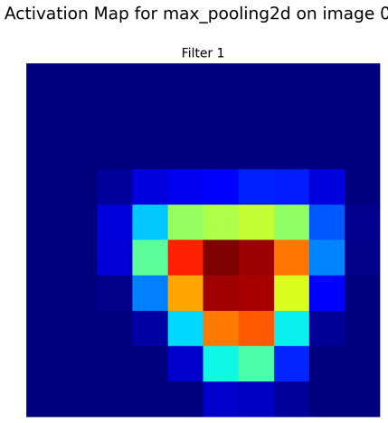

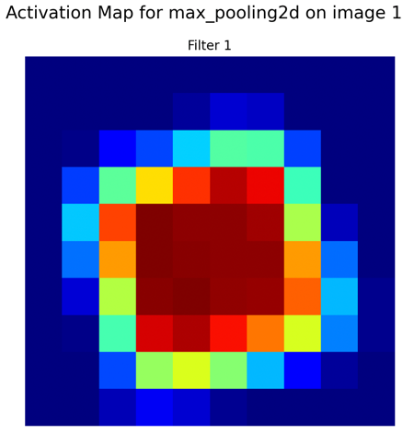

חישוב תיאורטי כמה נתונים אפשר ליצר או מהו מרחב הקלט:

משולש – יש אופציה אחת בלבד למיקום אבל 360 מעלות לסיבוב, נזכור שזה משולש שווה צלעות לכן יש סימטריה על כל 3 הצדדים. לכן סה״כ 120.

ריבוע – יש אופציה אחת בלבד למיקום אבל 360 מעלות לסיבוב, נזכור שזה ריבוע לכן יש סימטריה על כל 4 הצדדים. לכן סה״כ 90.

לכן בסה״כ יש לנו 120+90 = 210 אופציות.

10. אבחנה בין ריבוע למשולש במיקום אקראי:

* גודל צלע: 10.
* מיקום: אקראי – לא נוגע בקצה.
* כיוון: פאה תחתונה מקבילה לציר האופקי.
* סט אימון: 2000 מכל מחלקה (4000).
* סט ולידציה: 500 תמונות מכל מחלקה (1000).
* סט מבחן: 500 תמונות מכל מחלקה (1000).



EPOCHS = 15

BATCH_SIZE = 5

LEARNING_RATE = 0.0005

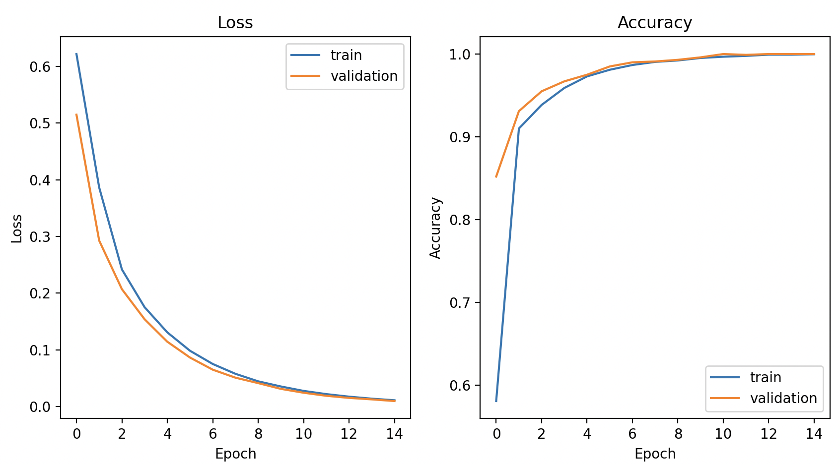

Validation accuracy: 1.0

Validation loss: 0.009616367518901825

The percentage of correct predictions in the test set: 100.0%

Number of mismatched triangles: 0

Number of mismatched squares: 0

כל התמונות תויגו באופן מדויק לכן אין הצגה השגיאות.

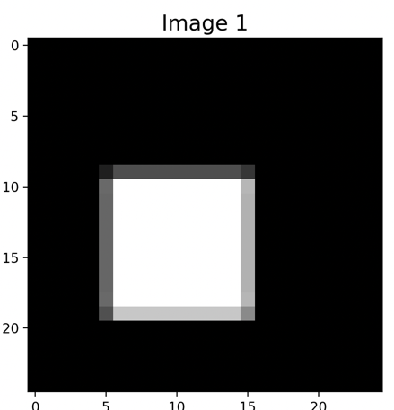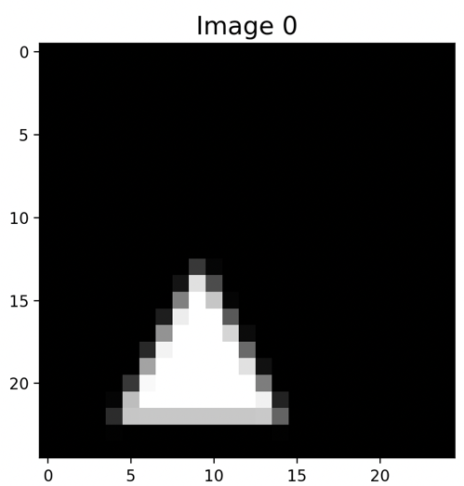אקטיבציות של שכבות:

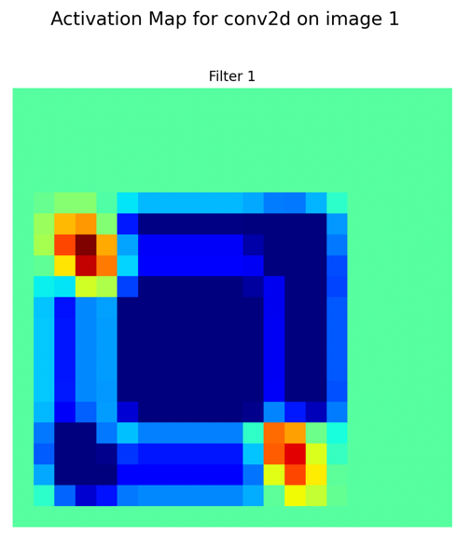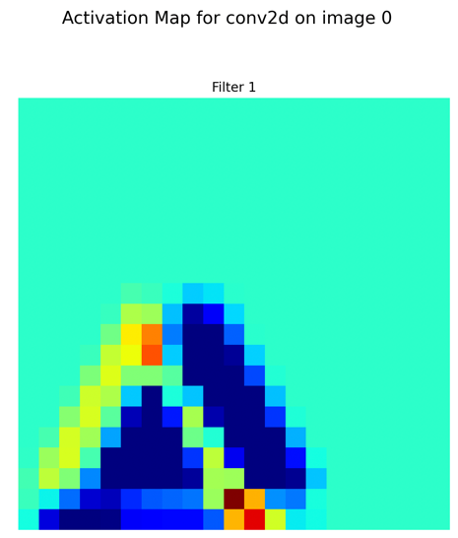

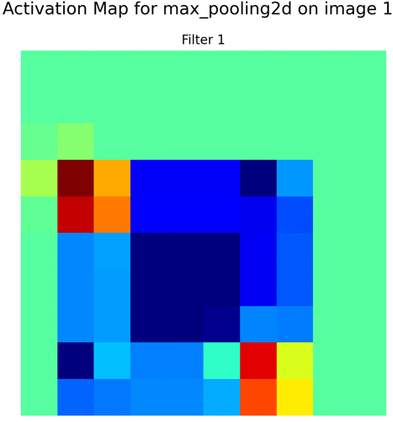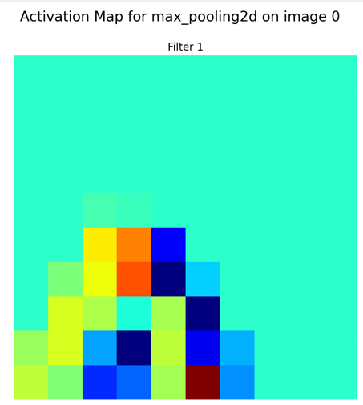

חישוב תיאורטי כמה נתונים אפשר ליצר או מהו מרחב הקלט:

משולש – יש אופציה אחת בלבד לזווית. המרכז יכול לזוז על כל התמונה כל עוד לא נוגעים בצלעות: 5 עבור כל צד מהמרכז 25-5-5 = 15 עבור הרוחב.

עבור האורך – מלמטה אין לנו הגבלה כי הצלע מקבילה למסגרת החלון ולמעלה צריך להשאיר 10*שורש 3 חלקי 2 למציאת הגובה = 8.66. ואז היחס של הגובה מהמרכז הוא 2:1 לכן נשאיר בערך רווח של 5.77 כדי לשמור מסגרת 25-5.77 = 19.23

19.23*15 = 288 בעיגול..

ריבוע – יש אופציה אחת בלבד לזווית. המרכז יכול לזוז על כל התמונה כל עוד לא נוגעים בקצה:

25-5-5 = 15 עבור רוחב. אותו חישוב כמו האורך לכן בסה״כ: 15*15 = 225

לכן בסה״כ יש לנו 225+288 = 513 אופציות.

11. אבחנה בין ריבוע למשולש במיקום אקראי וסיבוב אקראי:

* גודל צלע: 10.
* מיקום: אקראי – לא נוגע בקצה.
* כיוון: אקראי.
* סט אימון: 2000 מכל מחלקה (4000).
* סט ולידציה: 500 תמונות מכל מחלקה (1000).
* 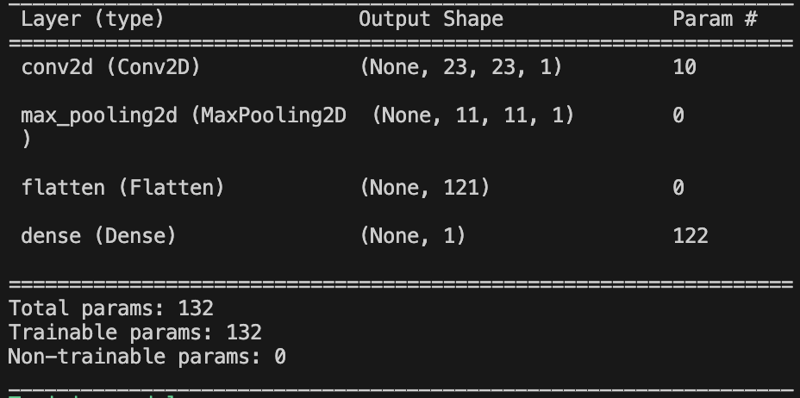סט מבחן: 500 תמונות מכל מחלקה (1000).

EPOCHS = 20

BATCH_SIZE = 5

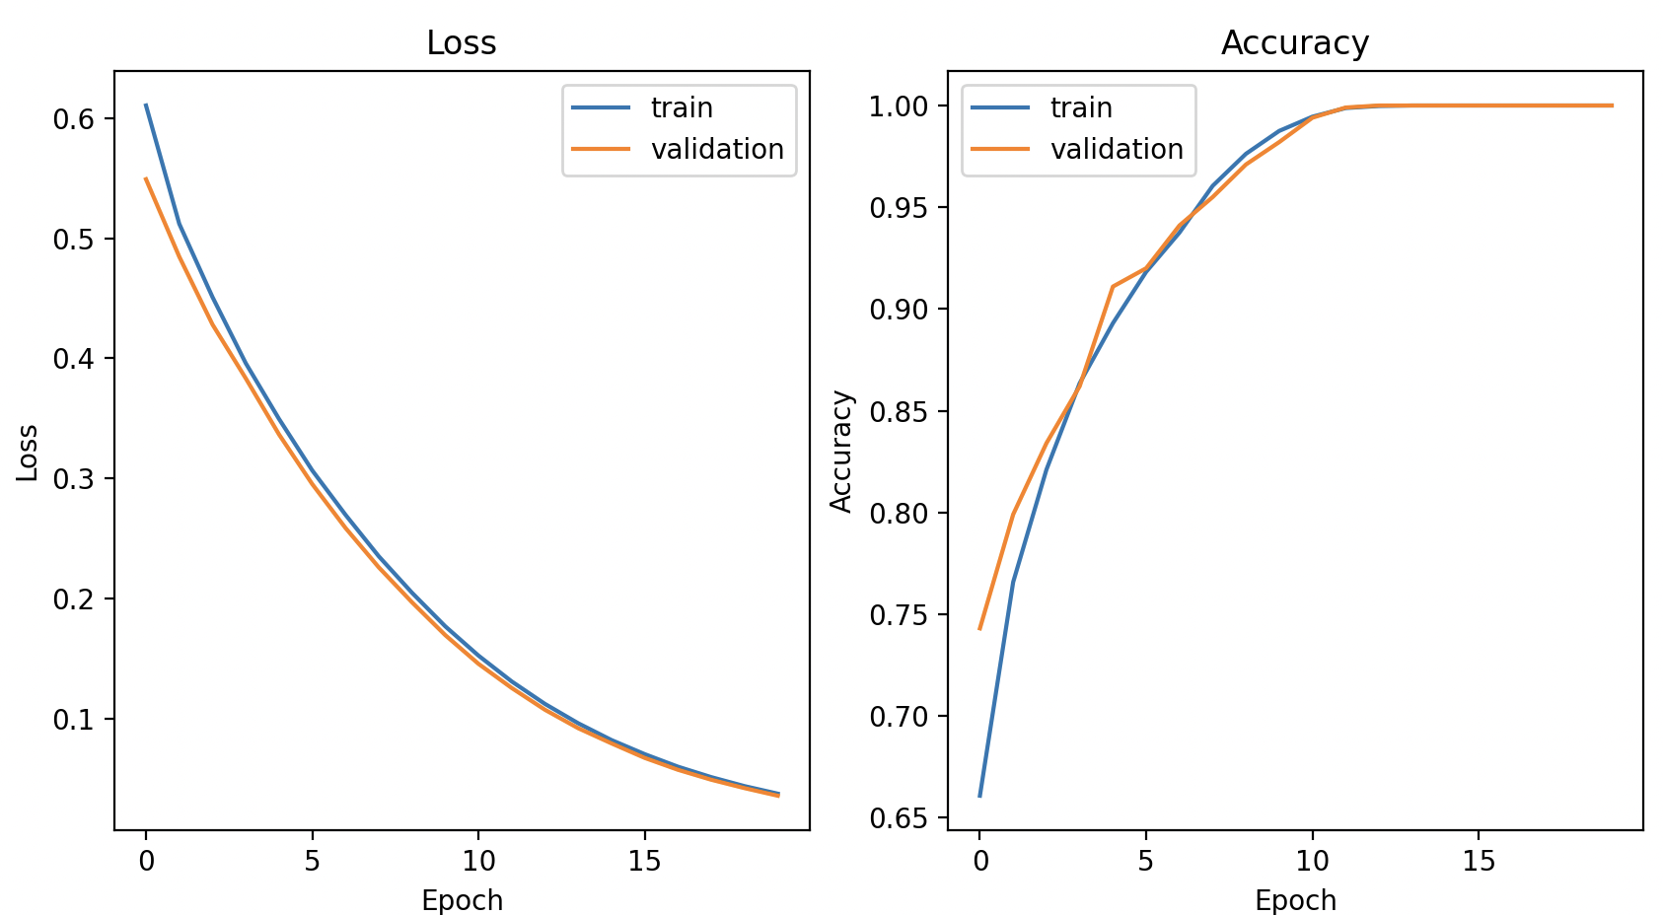LEARNING_RATE = 0.001

Validation accuracy: 1.0

Validation loss: 0.003197138663381338

The percentage of correct predictions in the test set: 100.0%

Number of mismatched triangles: 0

Number of mismatched squares: 0

כל התמונות תויגו באופן מדויק לכן אין הצגה השגיאות חוץ מהרצה אחת שיצא 99.1%...

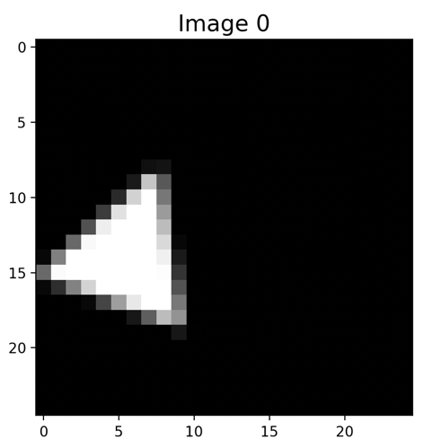אקטיבציות של שכבות:

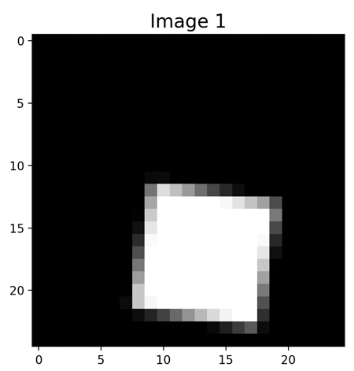

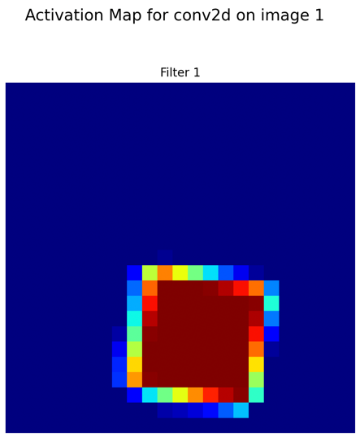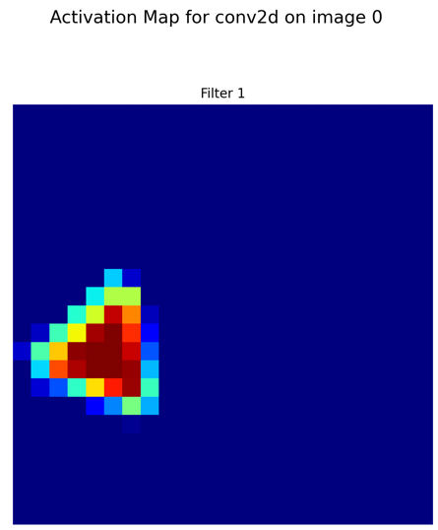

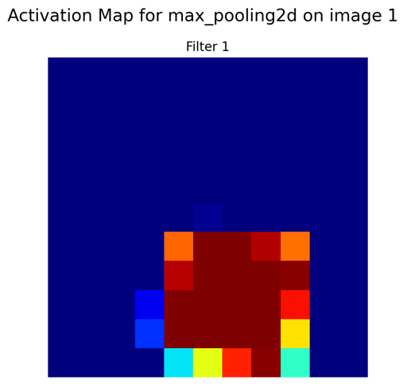

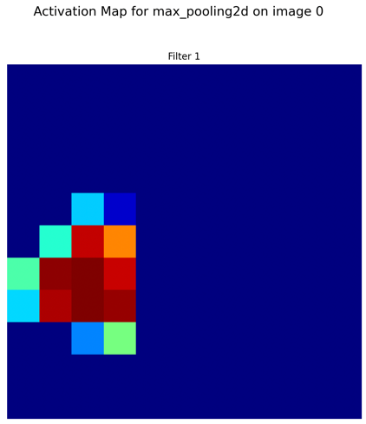

חישוב תיאורטי כמה נתונים אפשר ליצר או מהו מרחב הקלט:

ריבוע – כדי לא לגעת בקצוות ניקח רדיוס של המעגל החוסם וניצור סוג של מסגרת ששם מרכז הריבוע לא יכול להיות. צלע ריבוע 10 לכן רדיוס מעגל חוסם הוא בערך 7. כלומר ניצור מסגרת בעובי 7 שבה לא ניתן לייצר ריבועים ונקבל שטח של: 25-7-7 = 11

כלומר מרכז הריבוע יכול להיות בכל מקום בתוך הריבוע בגודל 11 על 11.

כפול 90 מעלות של זווית סיבוב: 11*11*90=10890.

משולש- נפעל על אותו הגיון ניצור רדיוס מעגל חוסם ונקבל שאורך הרדיוס הוא בערך 5.77.

שטח לא כולל המסגרת: 25-5.77-5.77 = 13.46

כלומר מרכזה המשולש יכול להיות בכל מקום בתוך הריבוע בגודל 13.46 על 13.46

כפול 120 מעלות סיבוב: 13.46*13.46*120=21740

כאשר נסכום את שני המחלקות נקבל: 32630 מרחב הקלט שלנו.

הרצנו קוד לחשב כמה אופציות אפשר בסה״כ ללא שמירה על מסגרת כי אפשר להזיז את המשולשים והריבועים על המסגרת ועדיין יקימו את התנאים:

Number of unique triangles: 34560

Number of unique squares: 23040

Total number of unique shapes: 57600

12. אבחנה בין ריבוע למשולש במיקום אקראי וגודל אקראי:

* גודל צלע: אקראי בין 6-12.
* מיקום: אקראי – לא נוגע בקצה.
* כיוון: הפאה התחתונה מקבילה לצלע האופקית.
* סט אימון: 2000 מכל מחלקה (4000).
* סט ולידציה: 500 תמונות מכל מחלקה (1000).
* סט מבחן: 500 תמונות מכל מחלקה (1000).

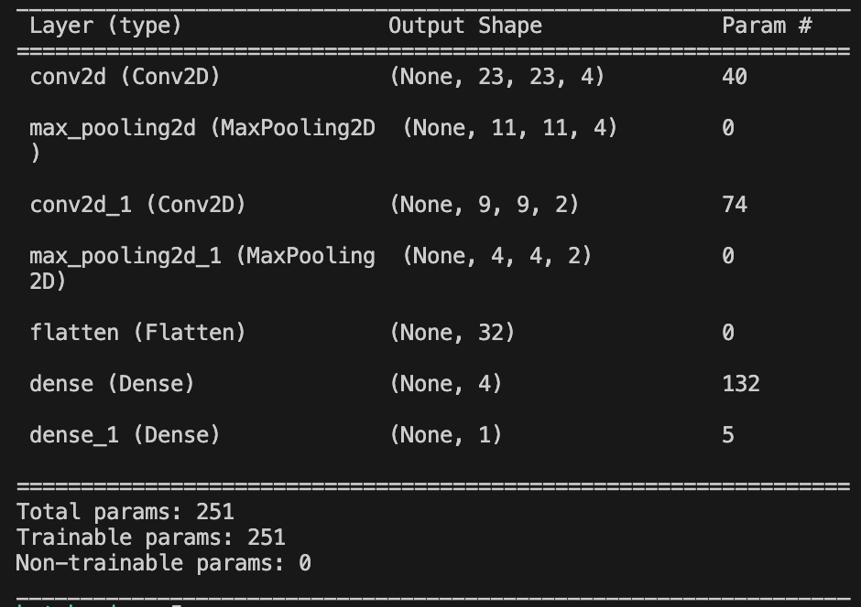

EPOCHS = 15

BATCH_SIZE = 5

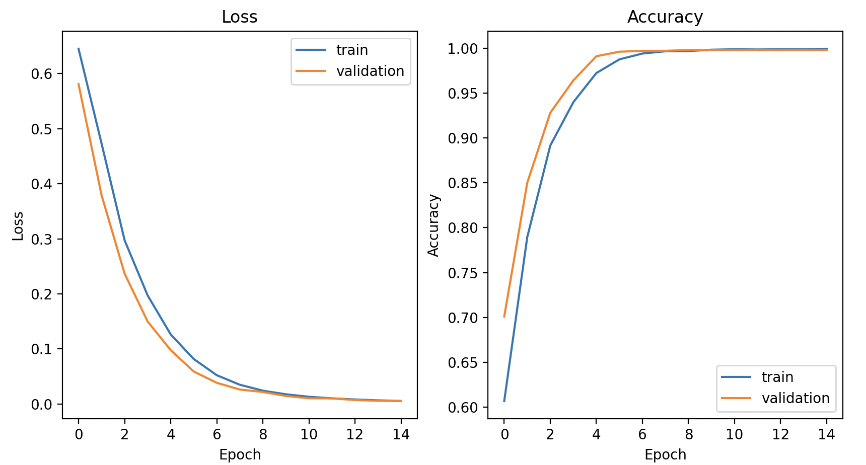LEARNING_RATE = 0.0002

Validation accuracy: 0.9980000257492065

Validation loss: 0.005408585071563721

The percentage of correct predictions in the test set: 99.9%

Number of mismatched triangles: 0

Number of mismatched squares: 1

הפעם המודל לא תמיד מגיע ל100% בכל פעם.. המינימום שהגיע הוא 0.99954 אחרי 5 הרצות שונות..

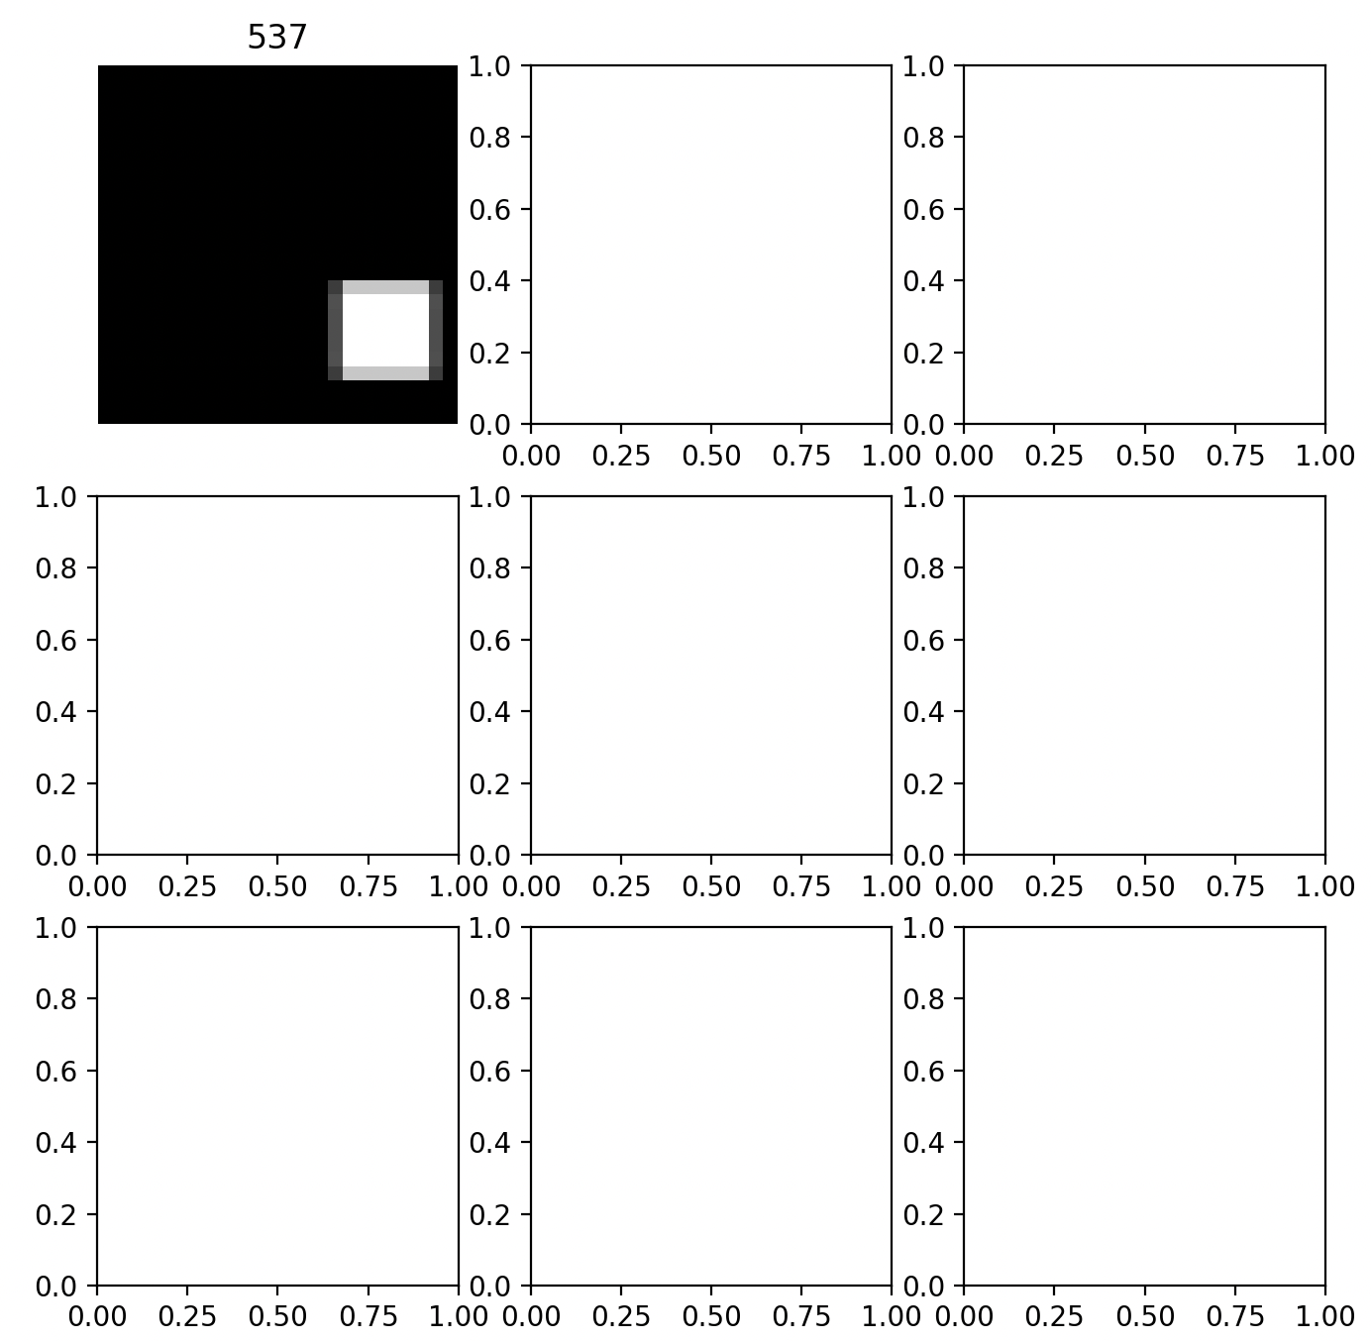**הדגמה של השגיאות:**

הדגמה של אקטיבציות:

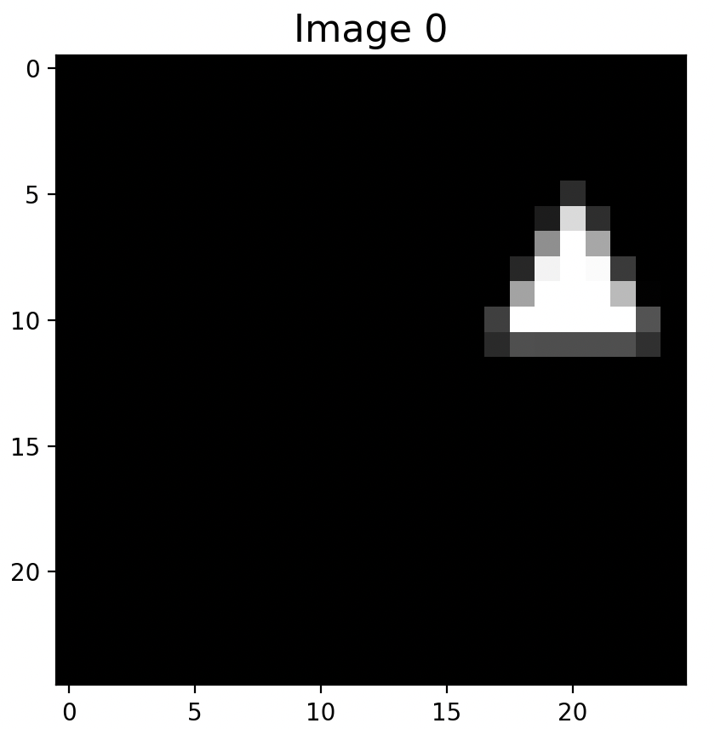

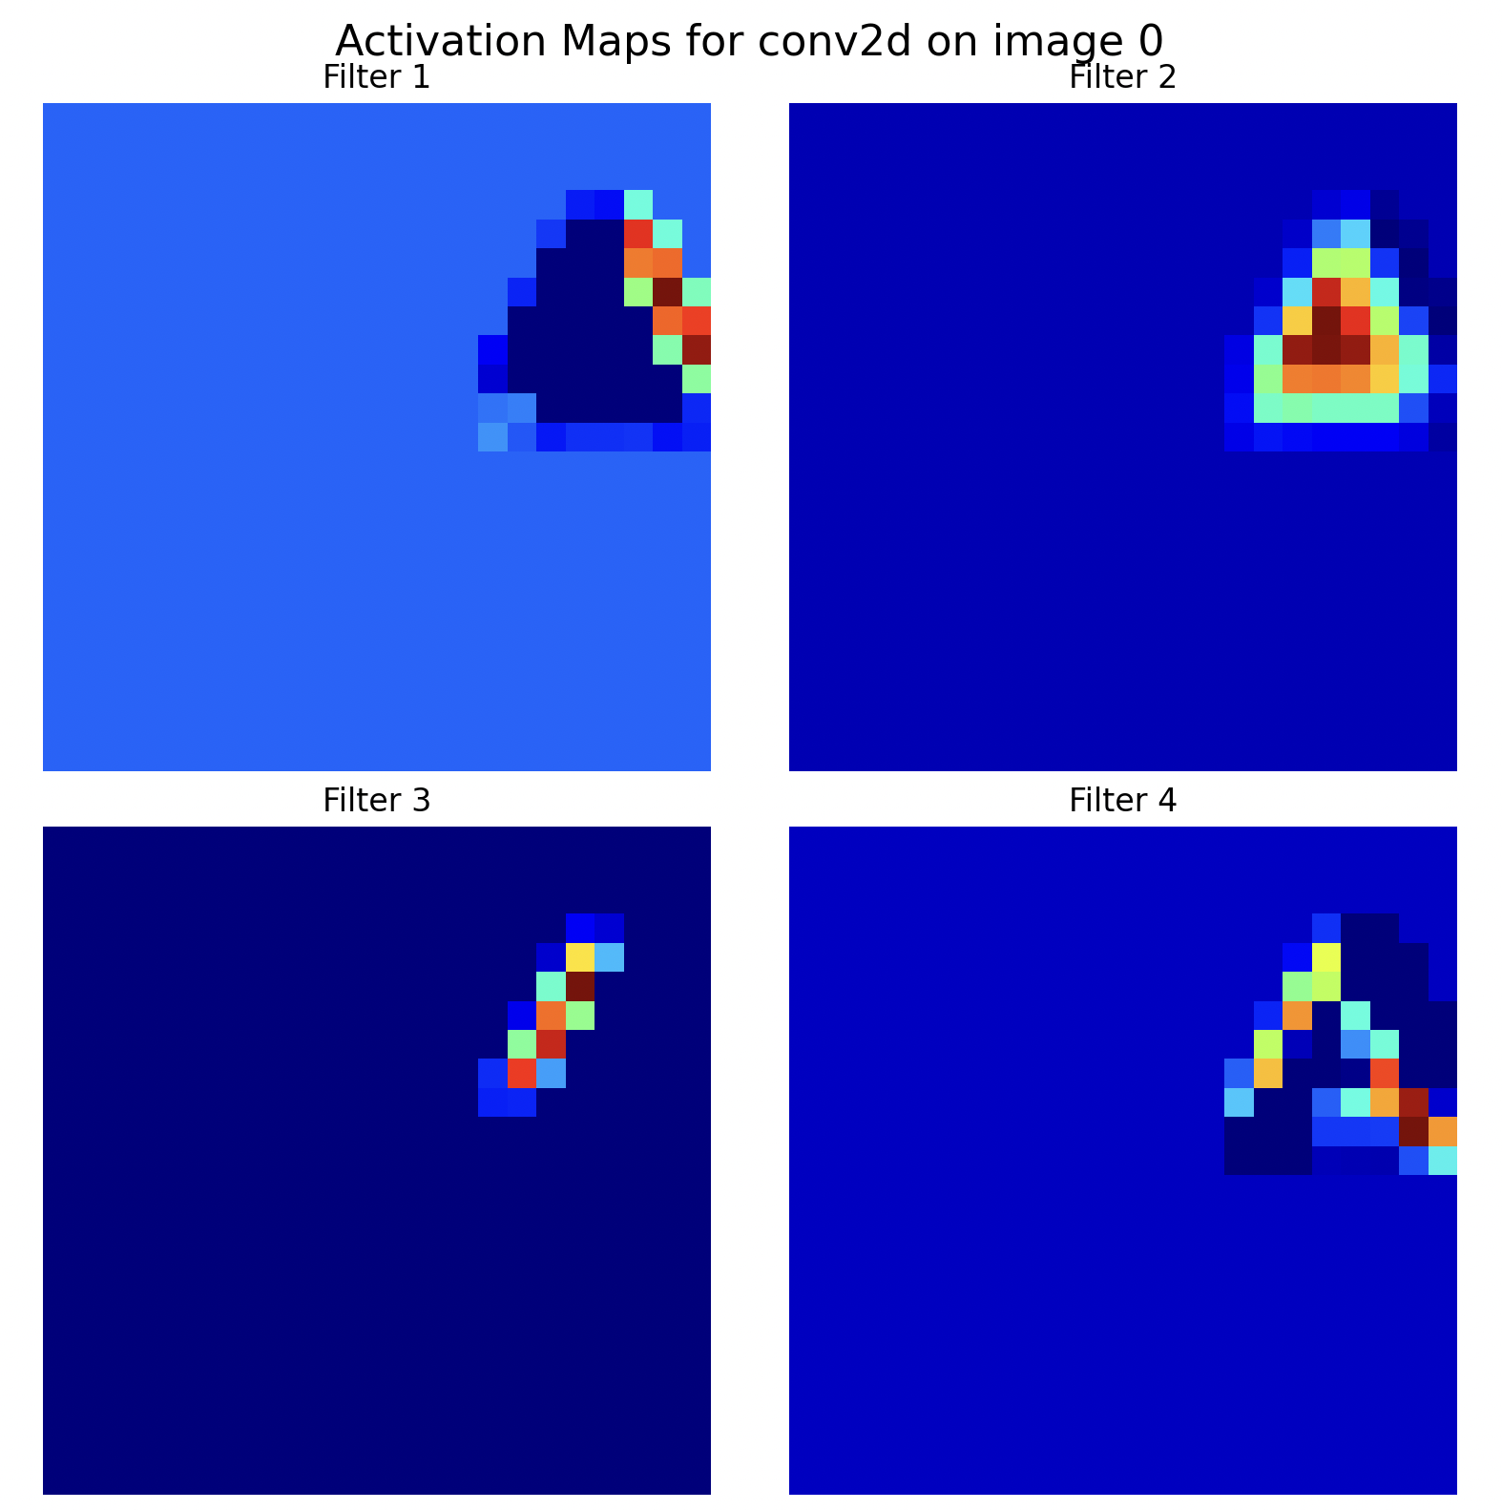

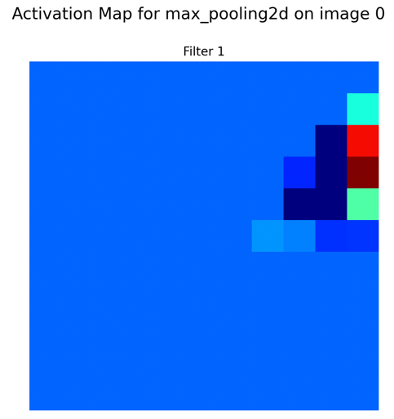

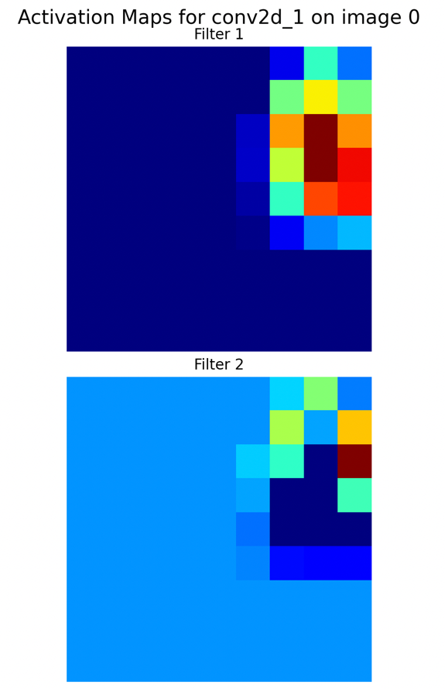

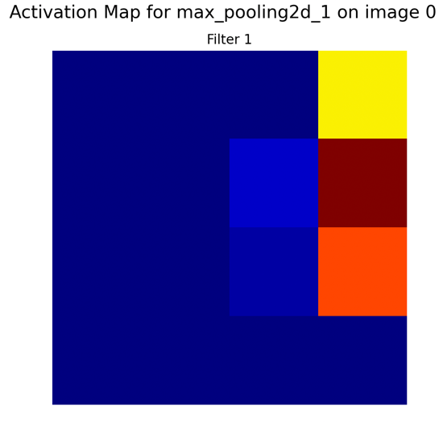

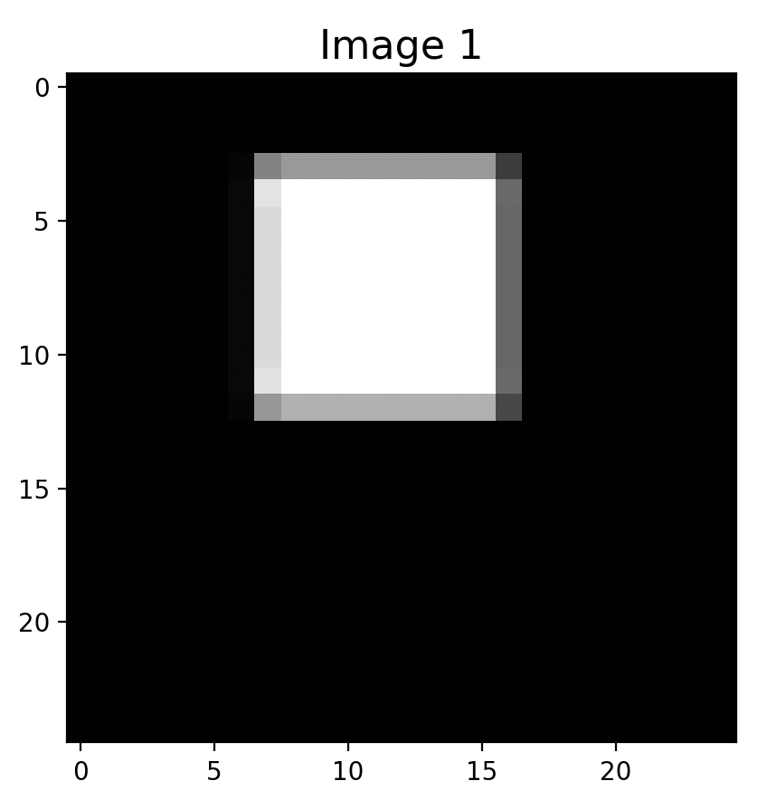

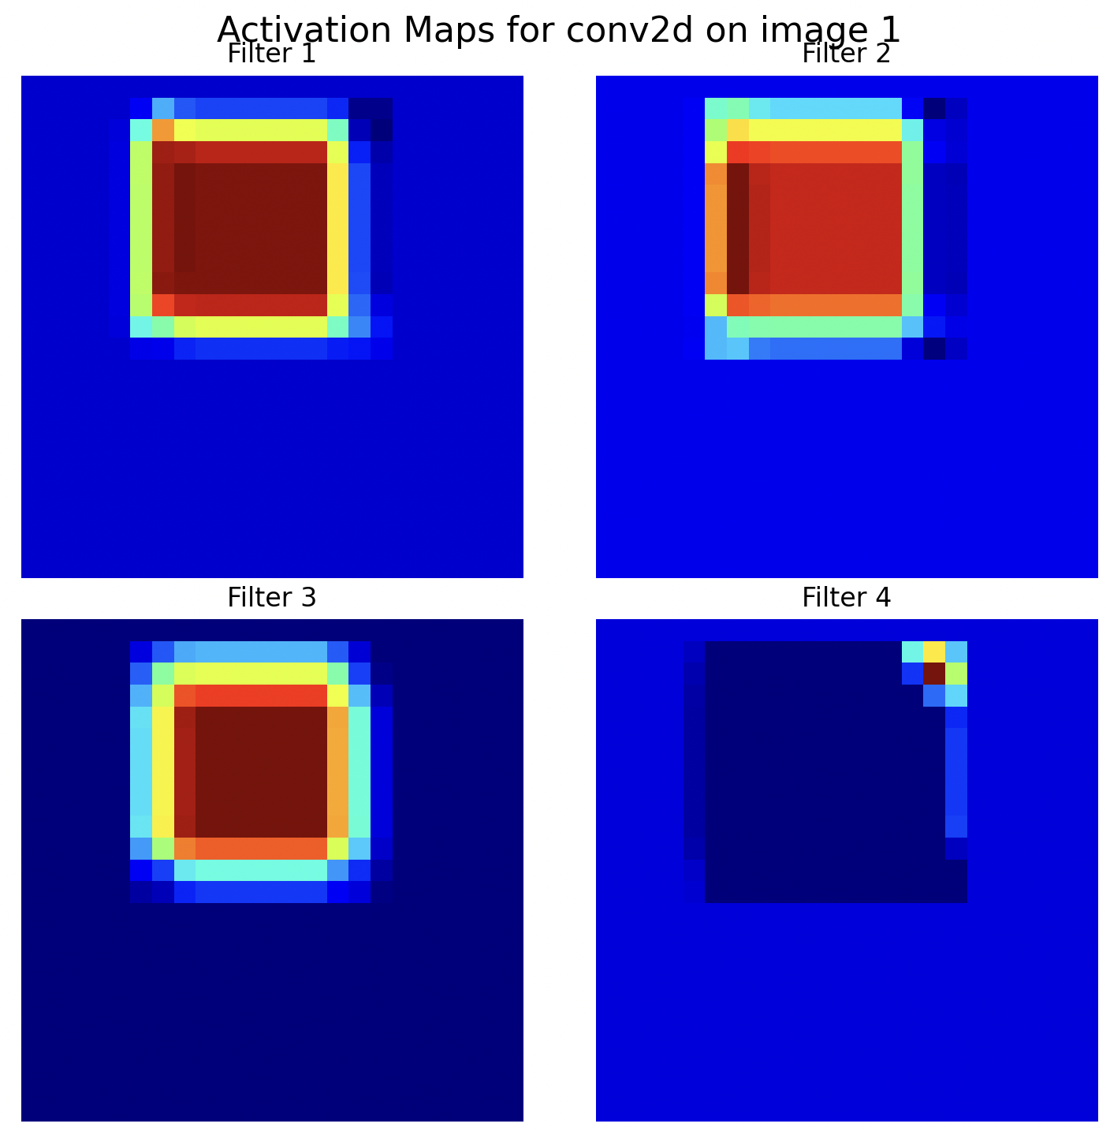

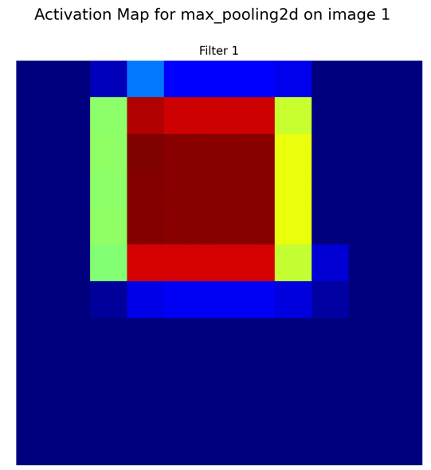

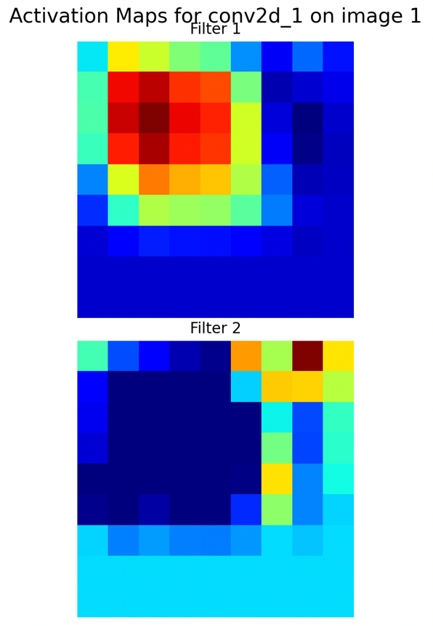

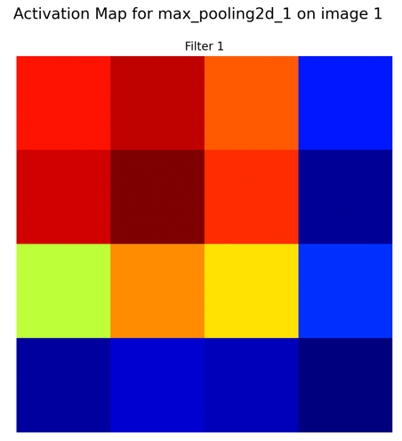

חישוב תיאורטי כמה נתונים אפשר ליצר או מהו מרחב הקלט:

דומה ממש לסעיף 10 רק שיש לחשב בנפרד עבור כל אורך צלע(נקודת הנחה אורך הצלע מספר שלם)

ריבוע:

עבור 6: (25-3-3) * (25-3-3) = 361

עבור 7: (25-3.5-3.5) * (25-3.5-3.5) = 324

עבור 8: (25-4-4) * (25-4-4) = 289

עבור 9: (25-4.5-4.5) * (25-4.5-4.5) = 256

עבור 10: (25-5-5) * (25-5-5) = 225

עבור 11: (25-5.5-5.5) * (25-5.5-5.5) = 196

עבור 12: (25-6-6) * (25-6-6) = 169

סה״כ: 1820

משולש: f(x) = (25 - x) * (25 - (x * (3/2)^(1/2)) * (2/3))

עבור 6: 431

עבור 7: 391

עבור 8: 362

עבור 9: 344

עבור 10: 288

עבור 11:261

עבור 12: 221

סה״כ: 2298

נסכום את כל האופציות: 4118

נריץ שוב את הקוד כך שניתן ממש לגעת בצלעות אבל לא לחתוך אותן וללא עיגולים:

Number of unique triangles: 1712

Number of unique squares: 1176

Total number of unique shapes: 2888

13. אבחנה בין ריבוע למשולש במיקום אקראי סיבוב אקראי וגודל אקראי:

* גודל צלע: אקראי בין 6-12.
* מיקום: אקראי – לא נוגע בקצה.
* כיוון: אקראי.
* סט אימון: 10000 מכל מחלקה (20000).
* סט ולידציה: 1000 תמונות מכל מחלקה (2000).
* סט מבחן: 1000 תמונות מכל מחלקה (2000).

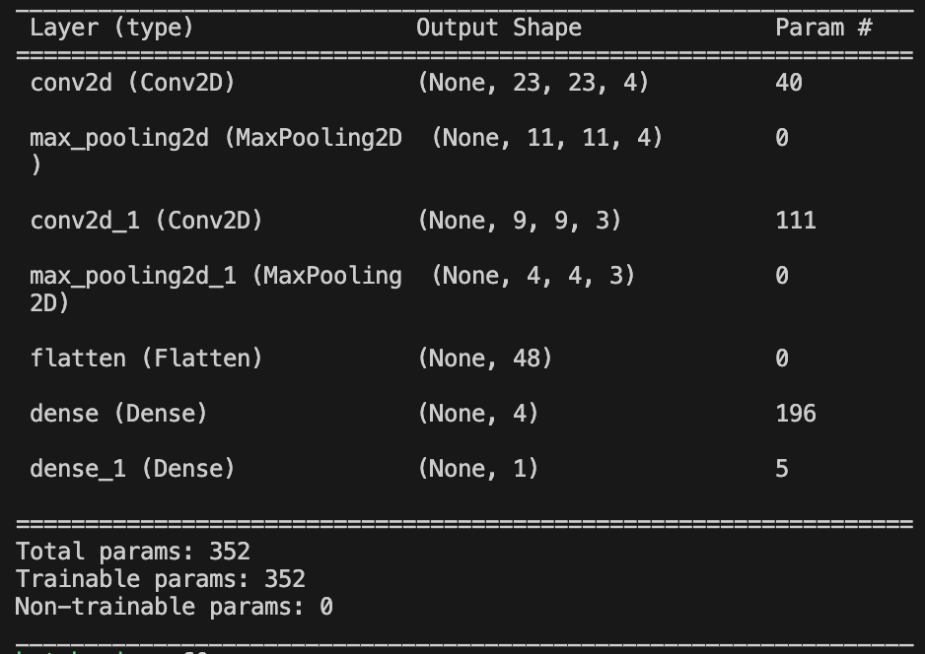

EPOCHS = 40

BATCH_SIZE = 60

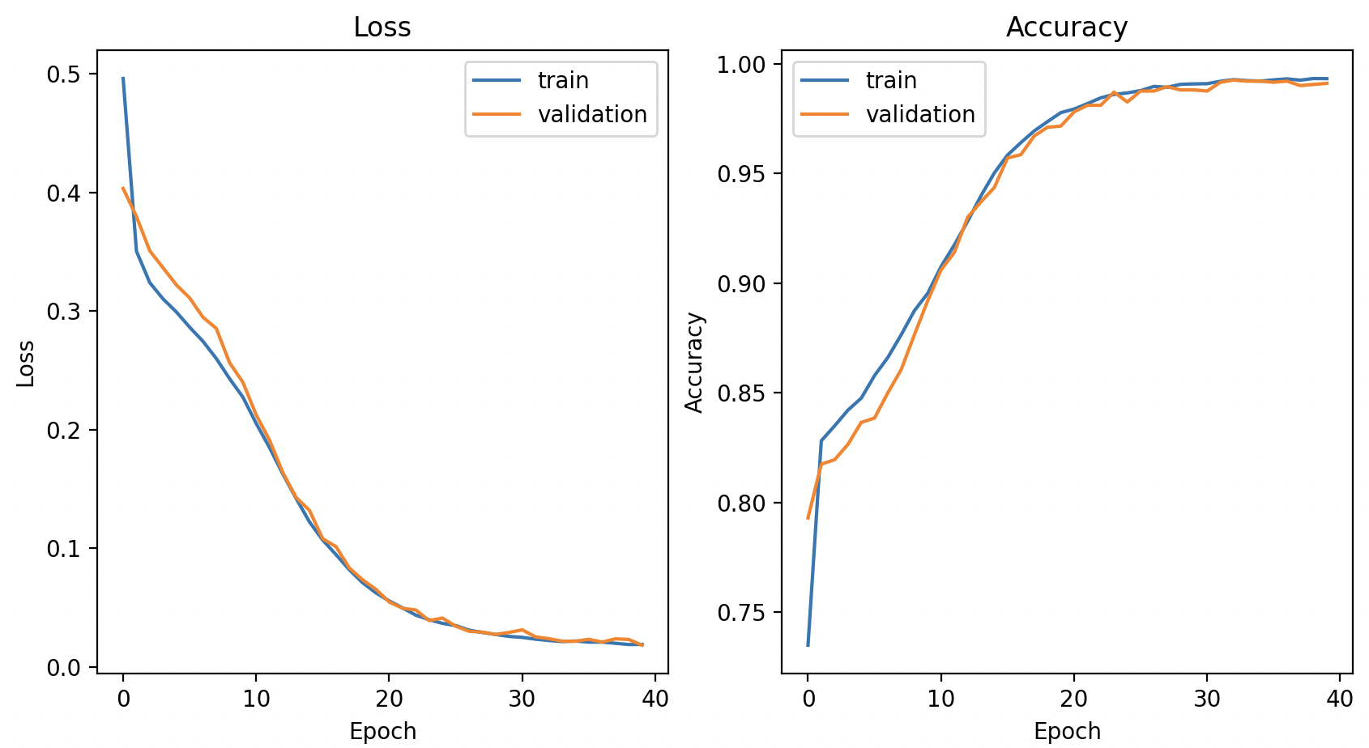LEARNING_RATE = 0.002

Validation accuracy: 0.9975000023841858

Validation loss: 0.00985029712319374

The percentage of correct predictions in the test set: 99.6%

Number of mismatched triangles: 6

Number of mismatched squares: 2

המודל לרוב מגיע ל100% אבל בהרצה הספציפית הזו היה ממש קרוב ורציתי להדגים את השגיאות.

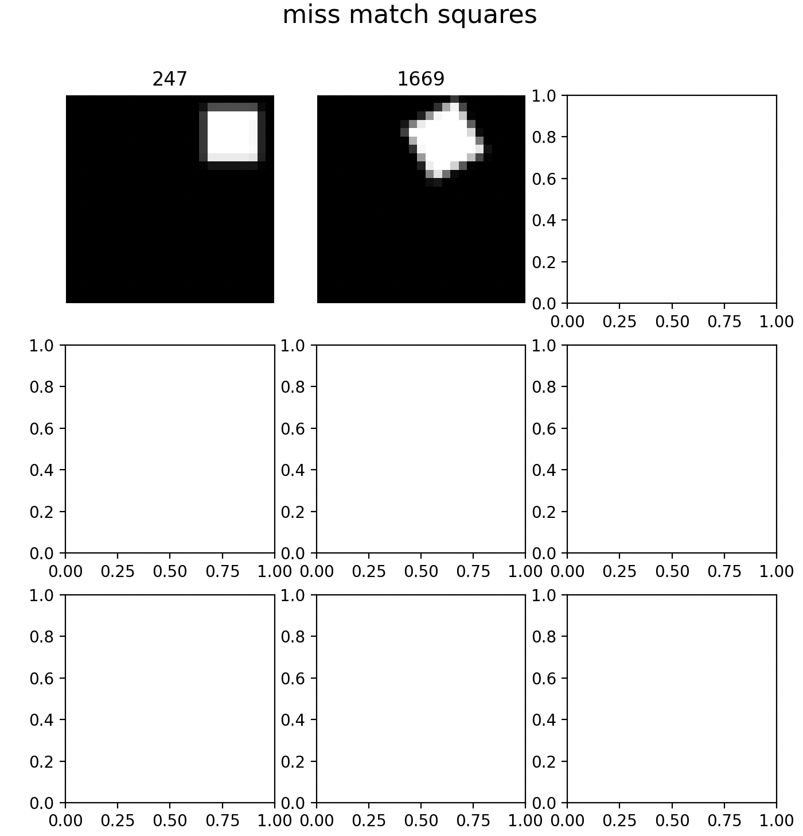

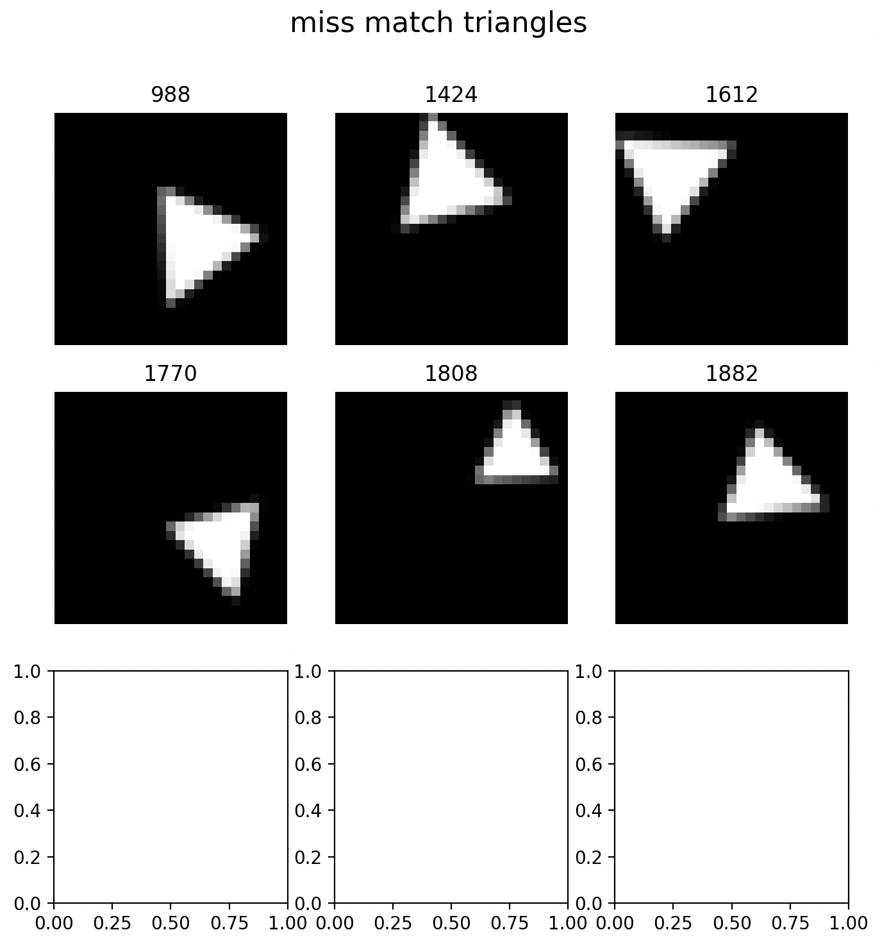

אקטיבציות:

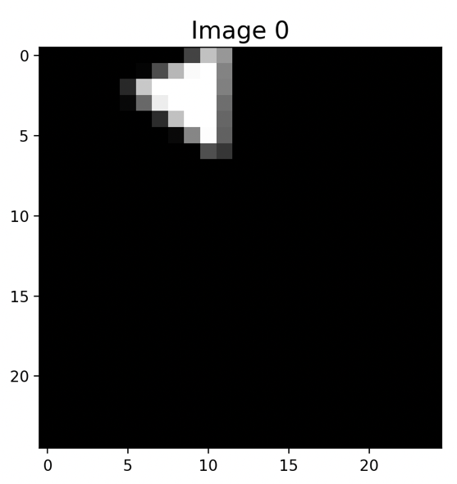

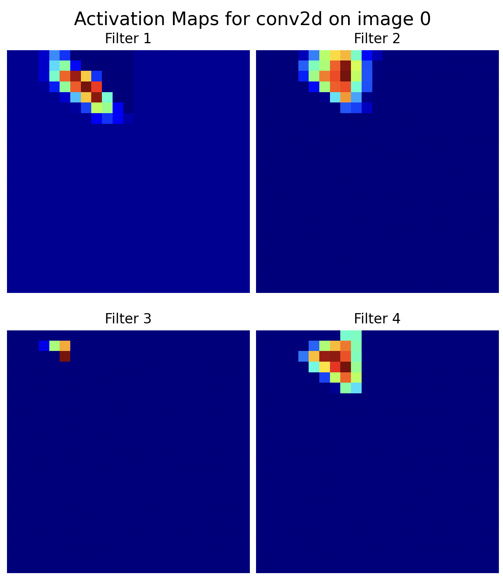

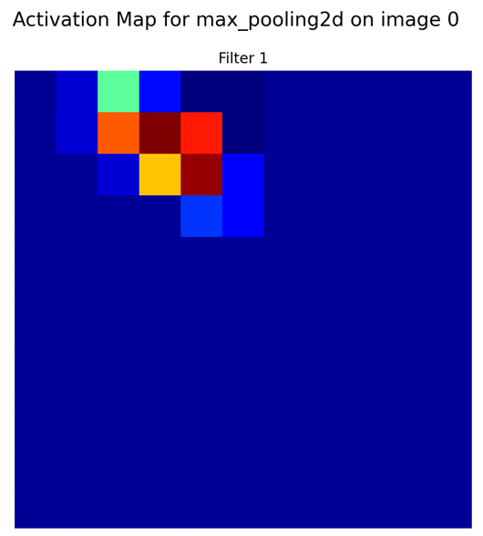

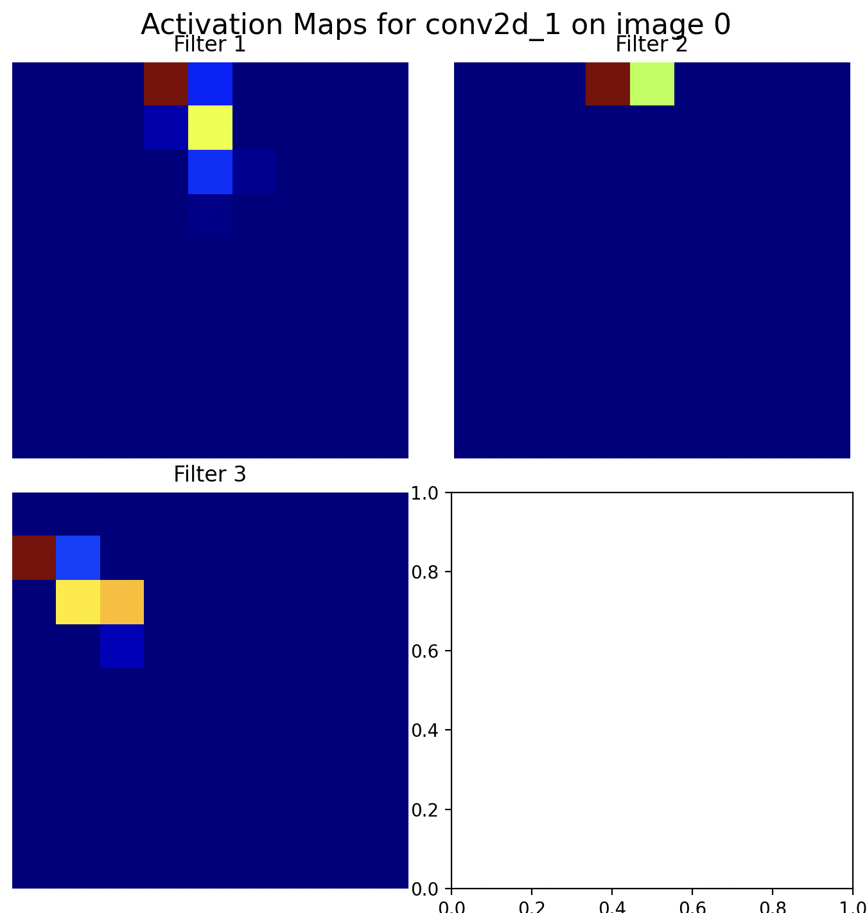

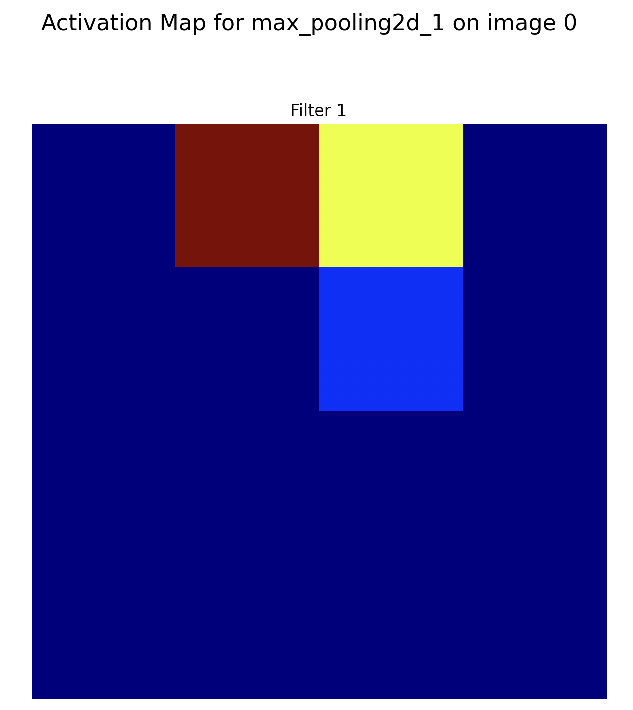

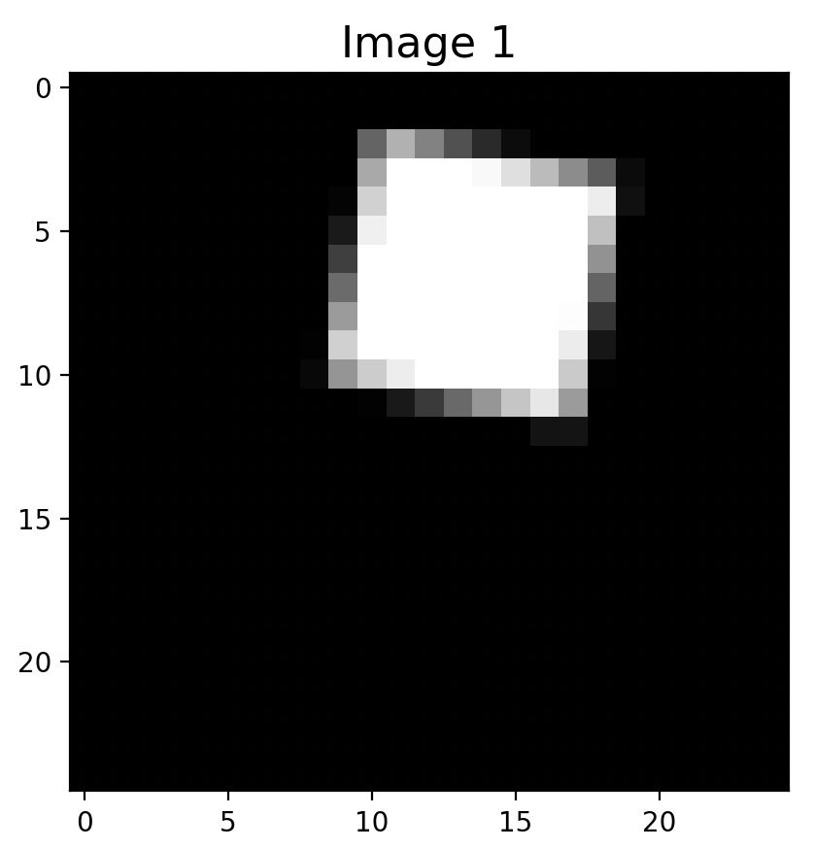

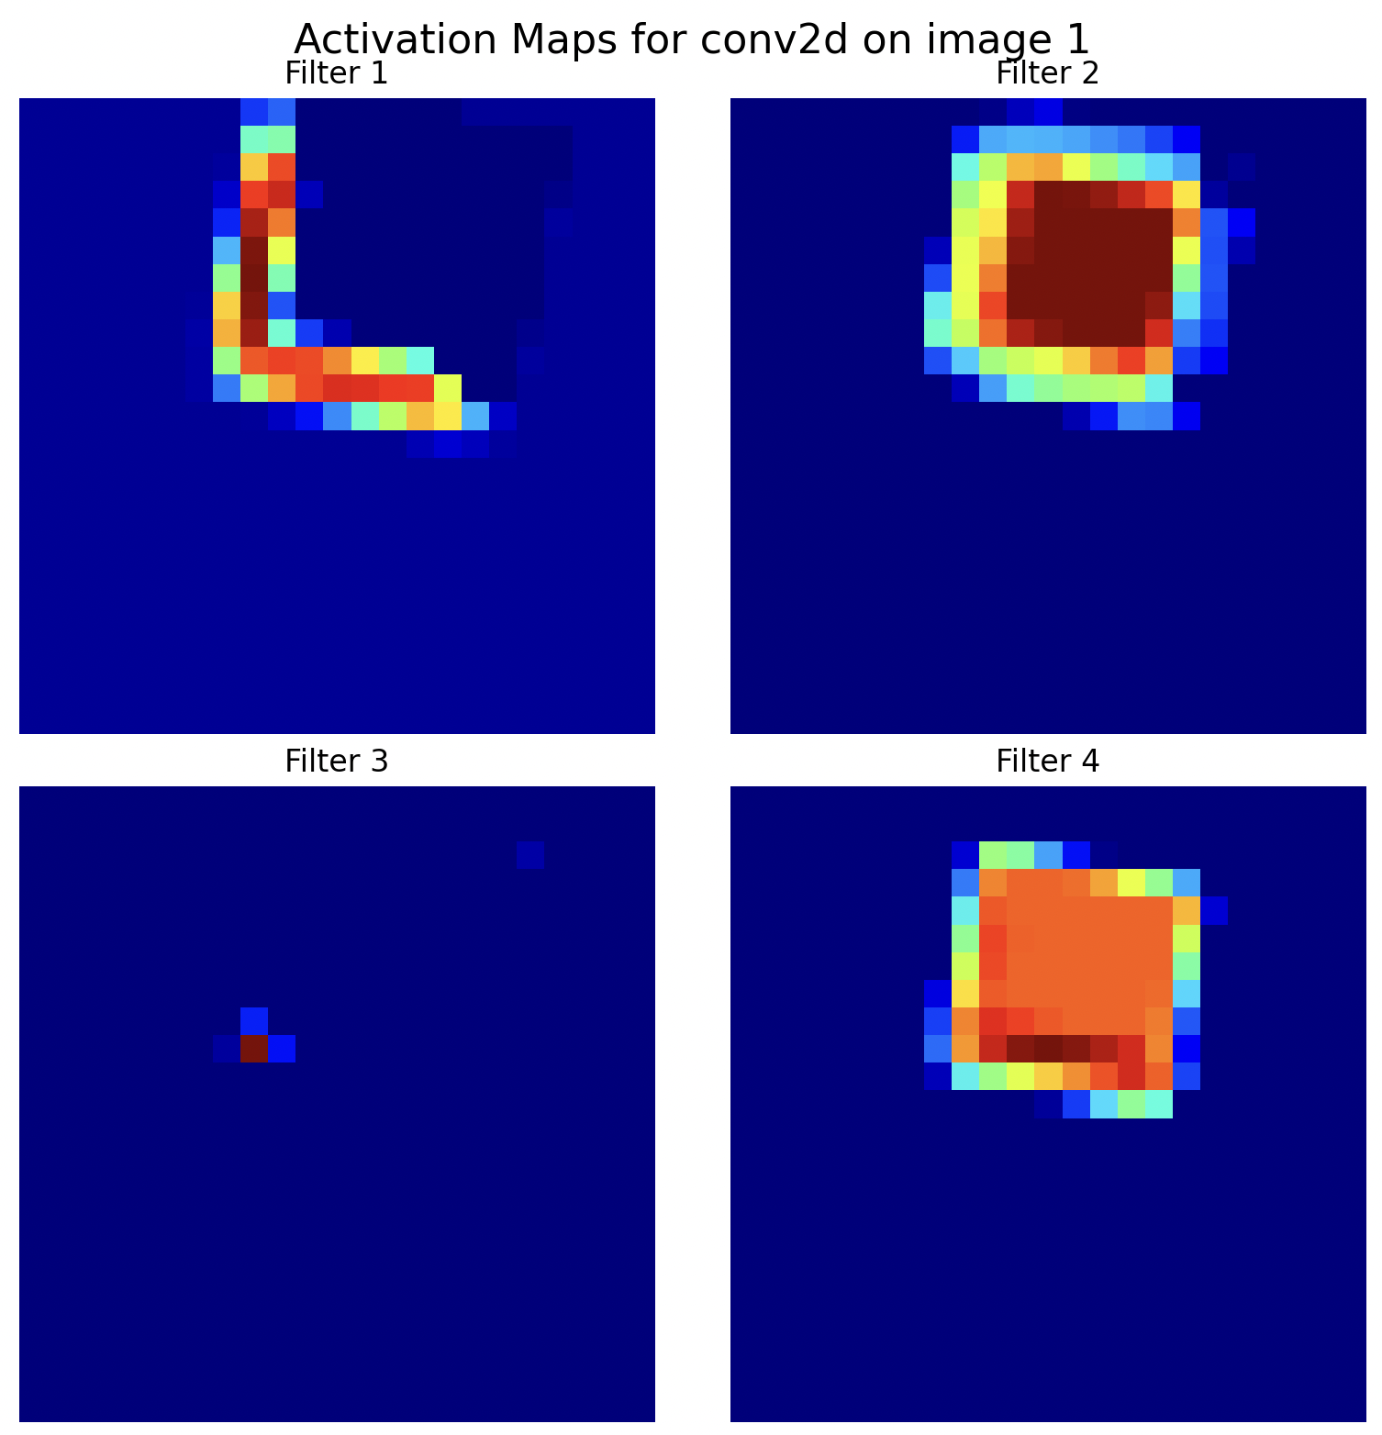

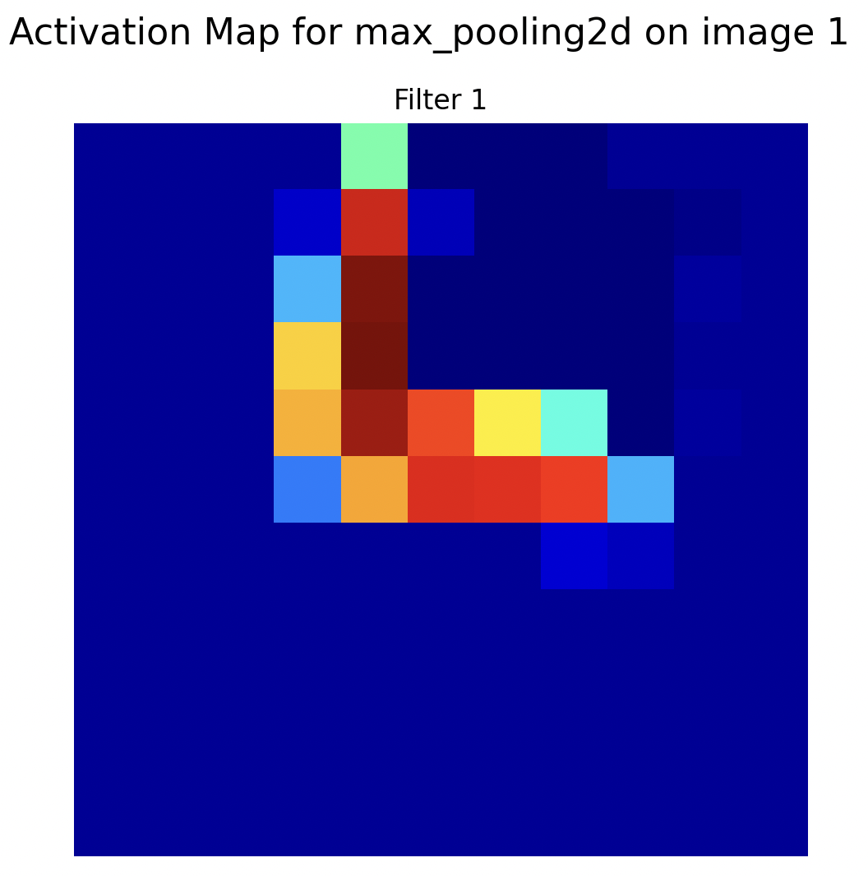

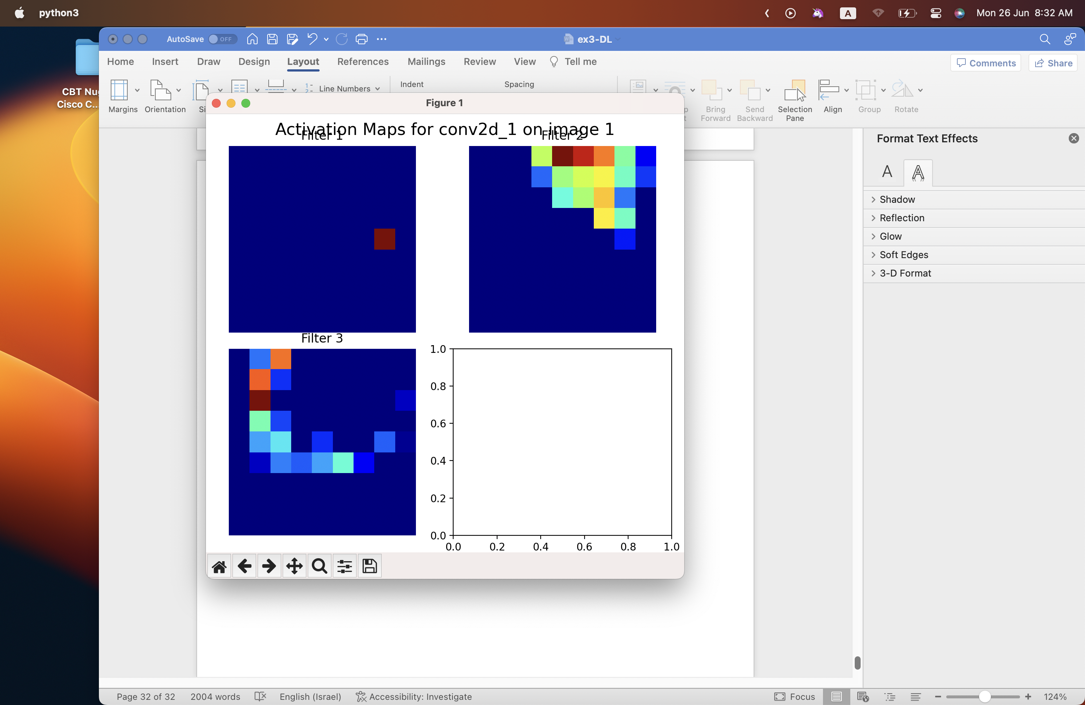

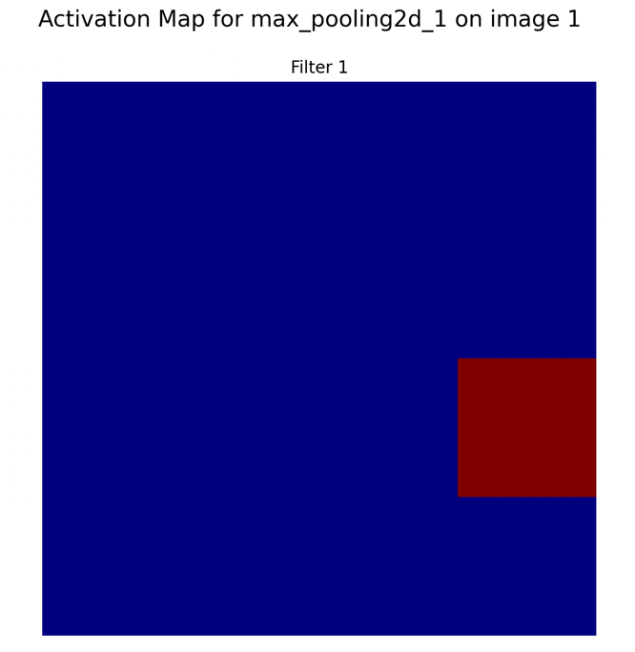

חישוב תיאורטי כמה נתונים אפשר ליצר או מהו מרחב הקלט:

אותו חישוב כמו 11 כאשר הצלעות באורך שלם בין 6 ל12:

ריבוע הפונקציה היא: f(x) = 90 * (25 - x/2 - x/2)^2

עבור 6: 32490

עבור 7: 29160

עבור 8: 26010

עבור 9: 23040

עבור 10: 20250

עבור 11: 17640

עבור 12: 15210

סה״כ: 163800

משולש הפונקציה היא: f(x) = 120 * (25 - x/2 - x/2)^2

עבור 6: 43200

עבור 7: 38880

עבור 8: 34680

עבור 9: 38400

עבור 10: 32400

עבור 11: 33840

עבור 12: 40560

סה״כ: 262560

ובסה״כ: 426360

Number of unique triangles: 205391

Number of unique squares: 105840

Total number of unique shapes: 311231   
  
עצרתי את הקוד כי הוא רץ המון זמן..

14. אבחנה בין ריבוע למשולש או תמונה עם ריבוע ומשולש יחד במיקום אקראי סיבוב אקראי וגודל אקראי:

* גודל צלע: אקראי בין 6-12.
* מיקום: אקראי – לא נוגע בקצה.
* כיוון: אקראי.
* סט אימון: 10000 מכל מחלקה (30000).
* סט ולידציה: 1000 תמונות מכל מחלקה (3000).
* סט מבחן: 1000 תמונות מכל מחלקה (3000).

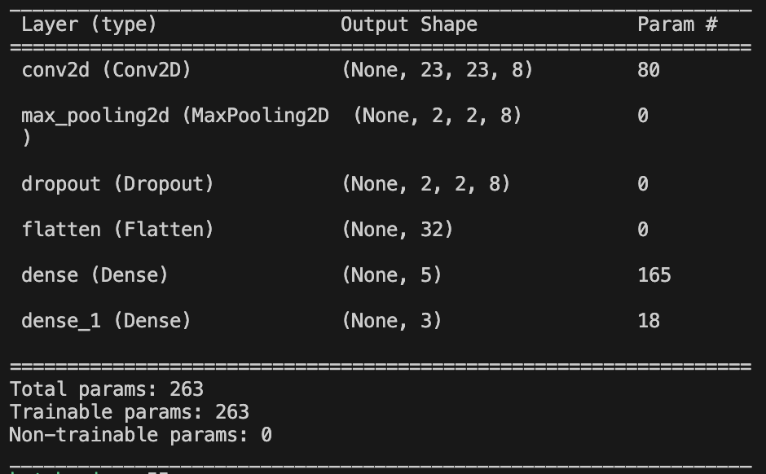

EPOCHS = 155

BATCH_SIZE = 55

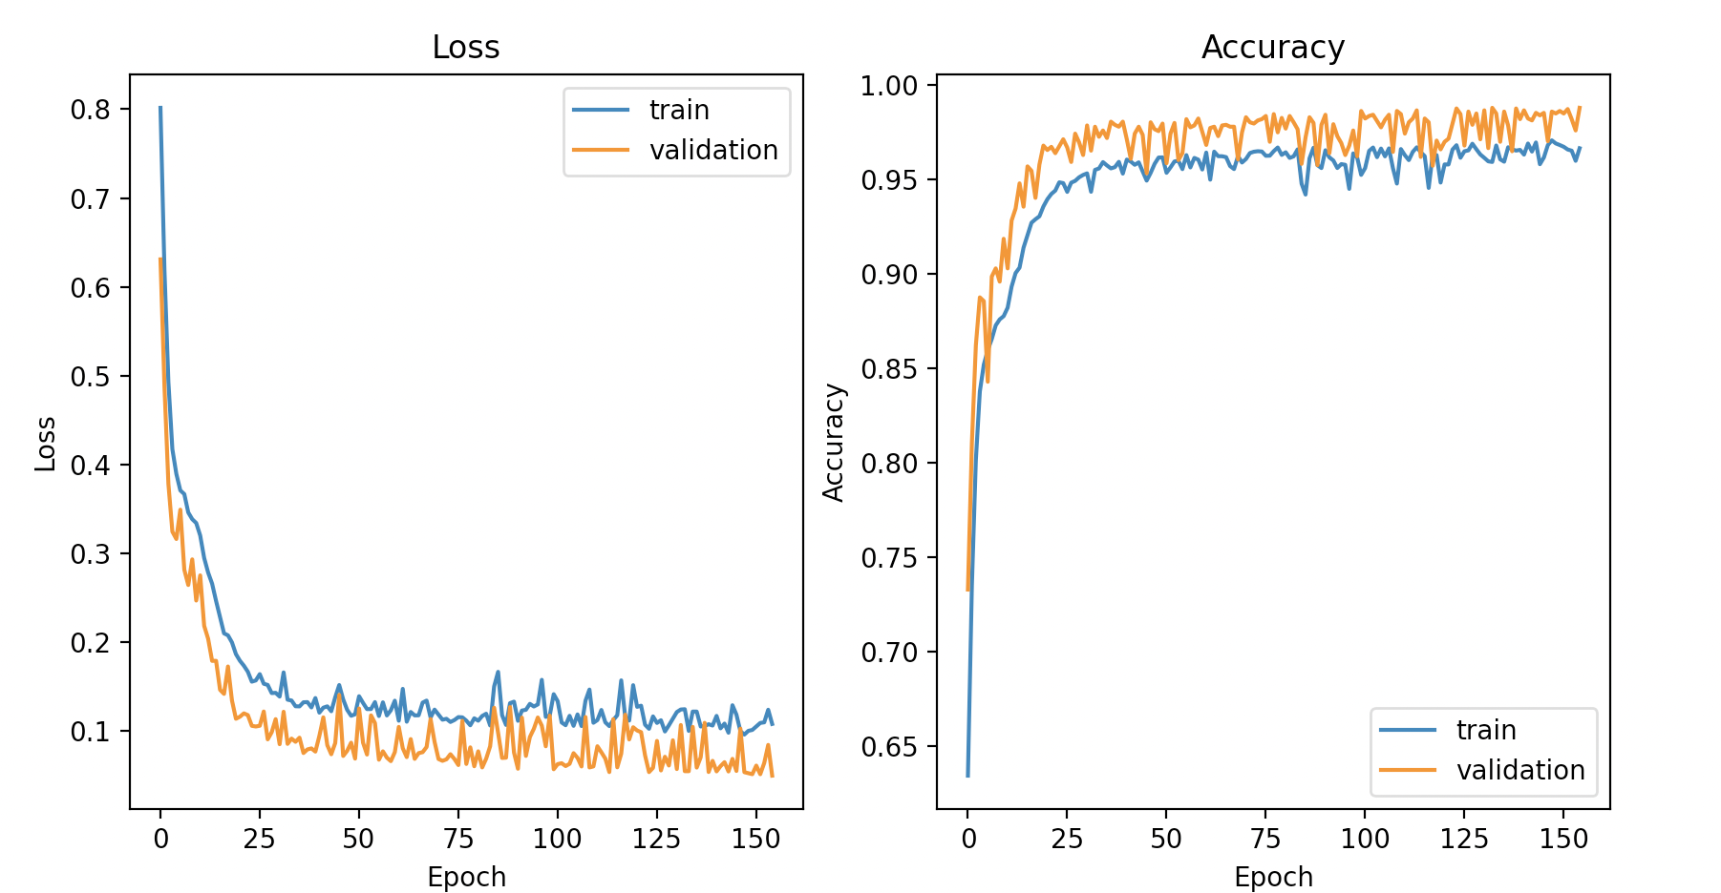LEARNING_RATE = 0.00555

Validation accuracy: 0.987666666507721

Validation loss: 0.049169108271598816

The percentage of correct predictions in the test set: 99.06666666666666%

Number of mismatched triangles: 4

Number of mismatched squares: 2

Number of mismatched 2 Shapes: 22

המודל מצליח להגיע לאחוזי הצלחה גבוהים 97.5% ועד 99.5%.

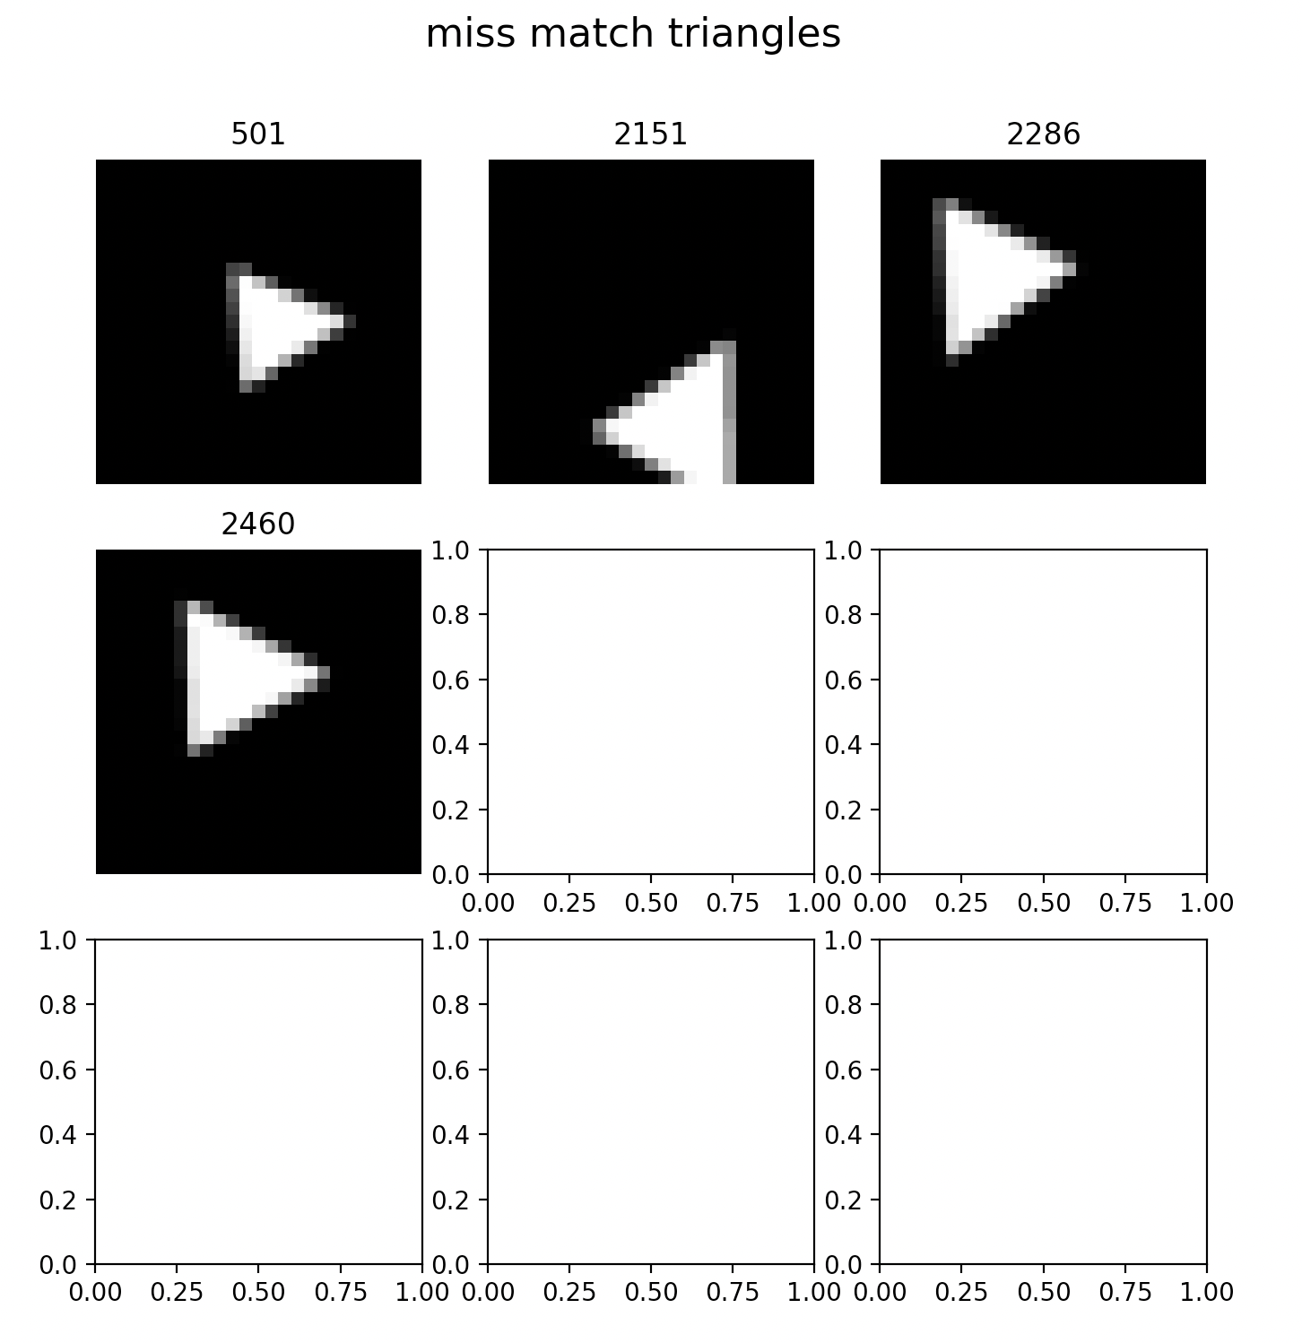

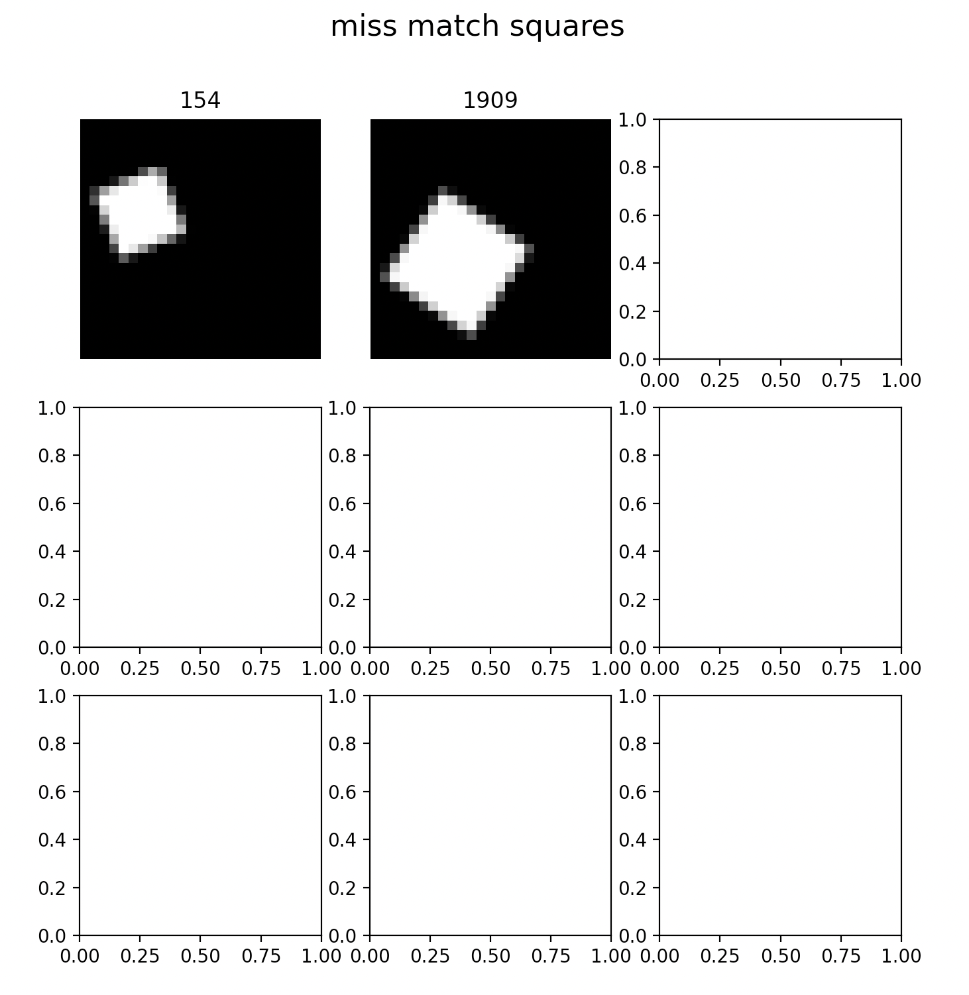

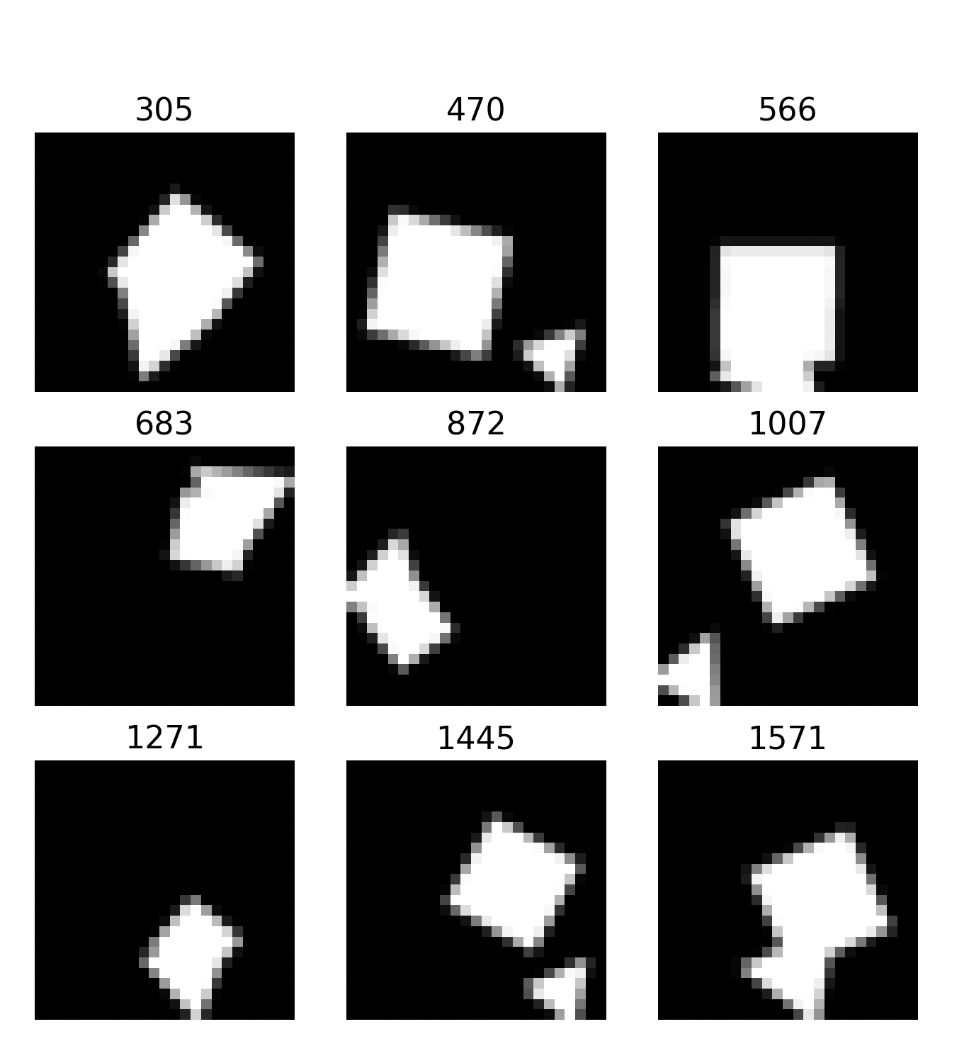

Miss match 2 shapes

אקטיבציות:

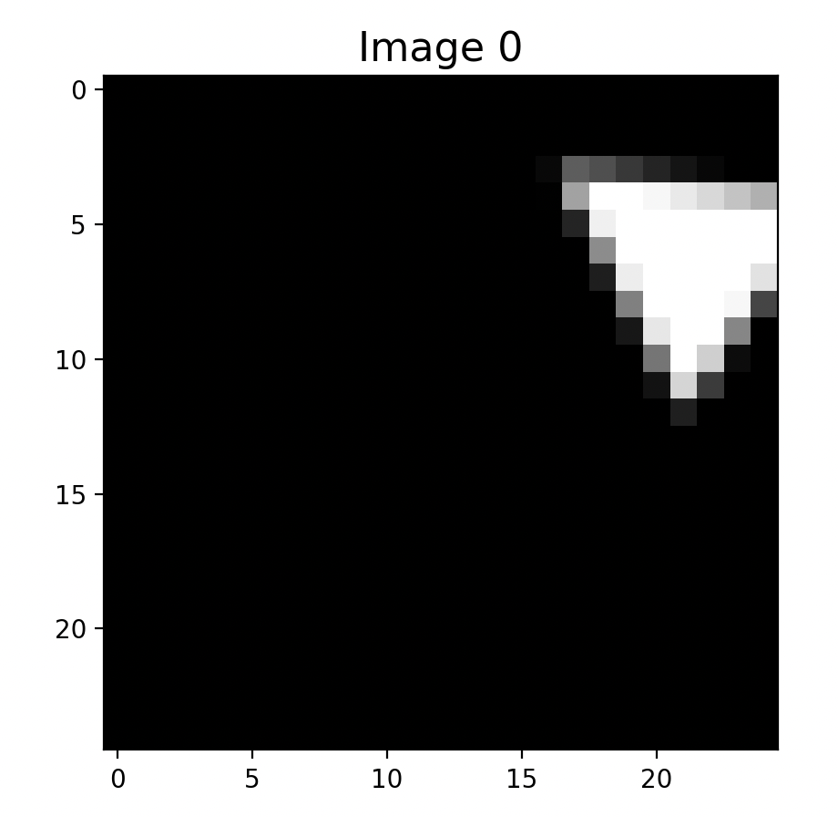

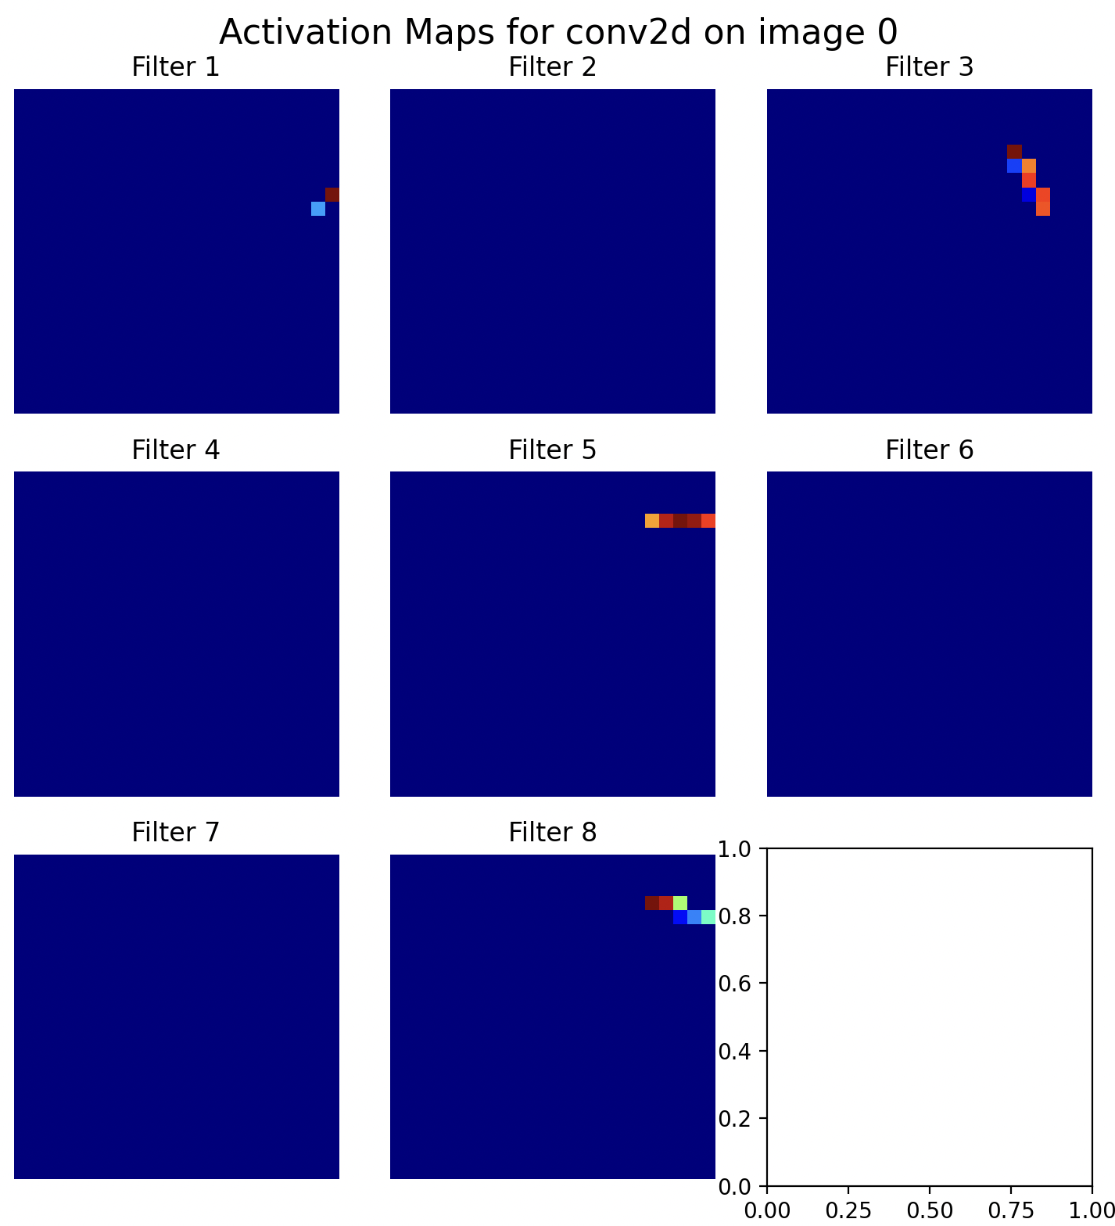

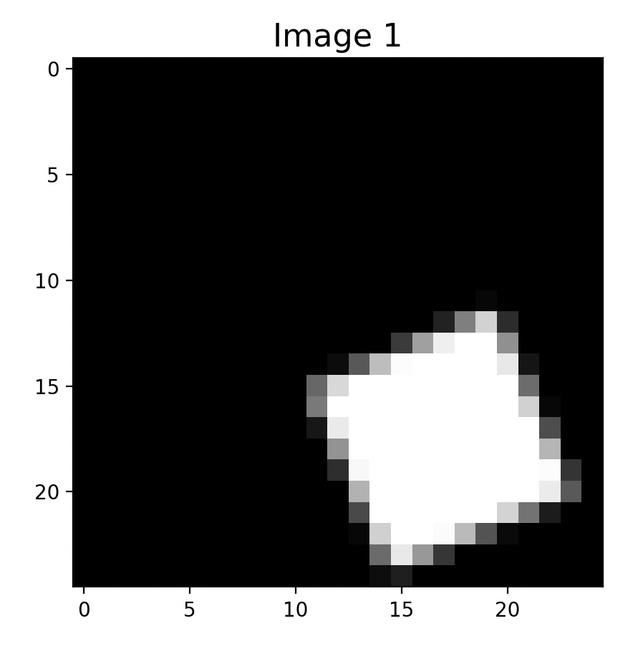

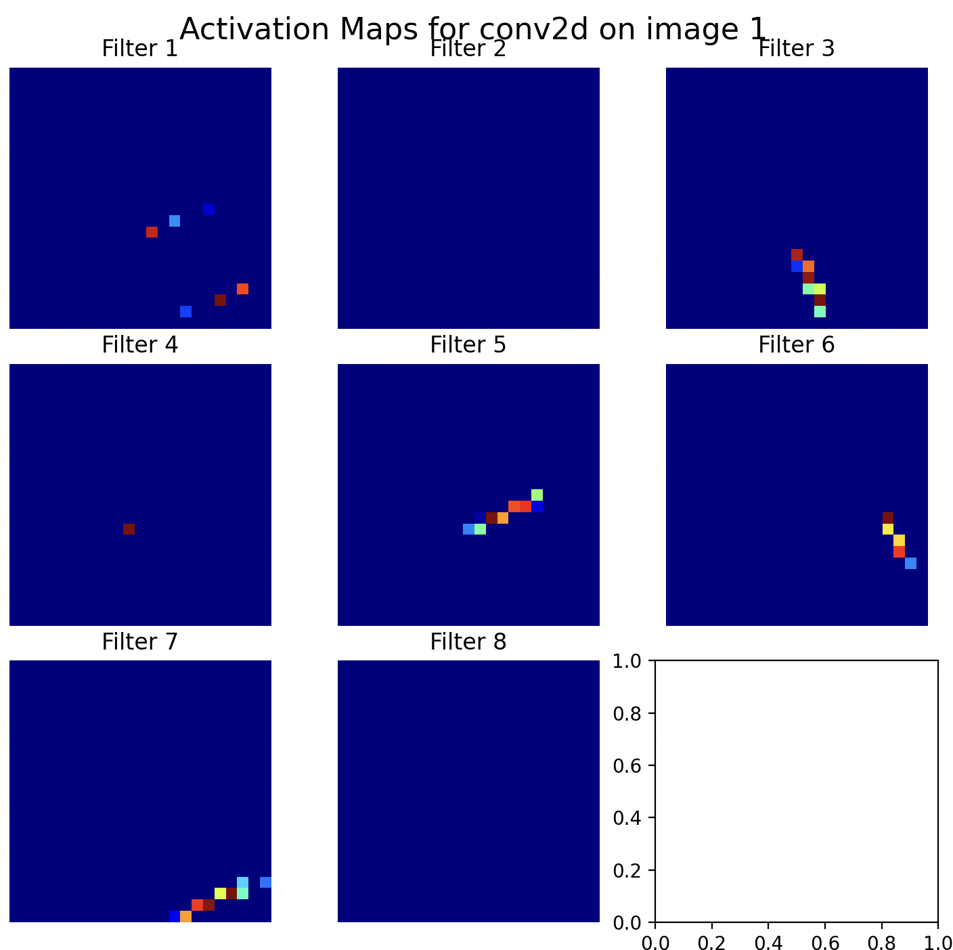

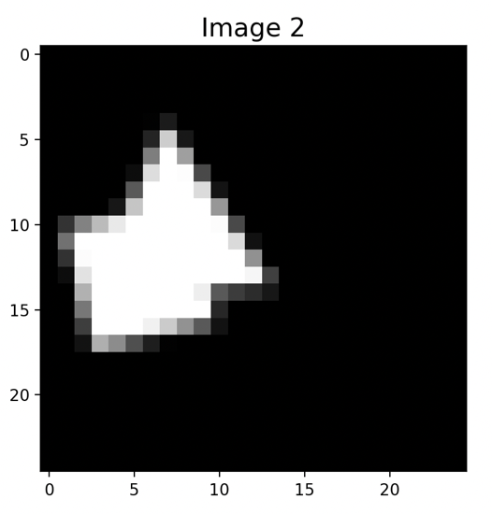

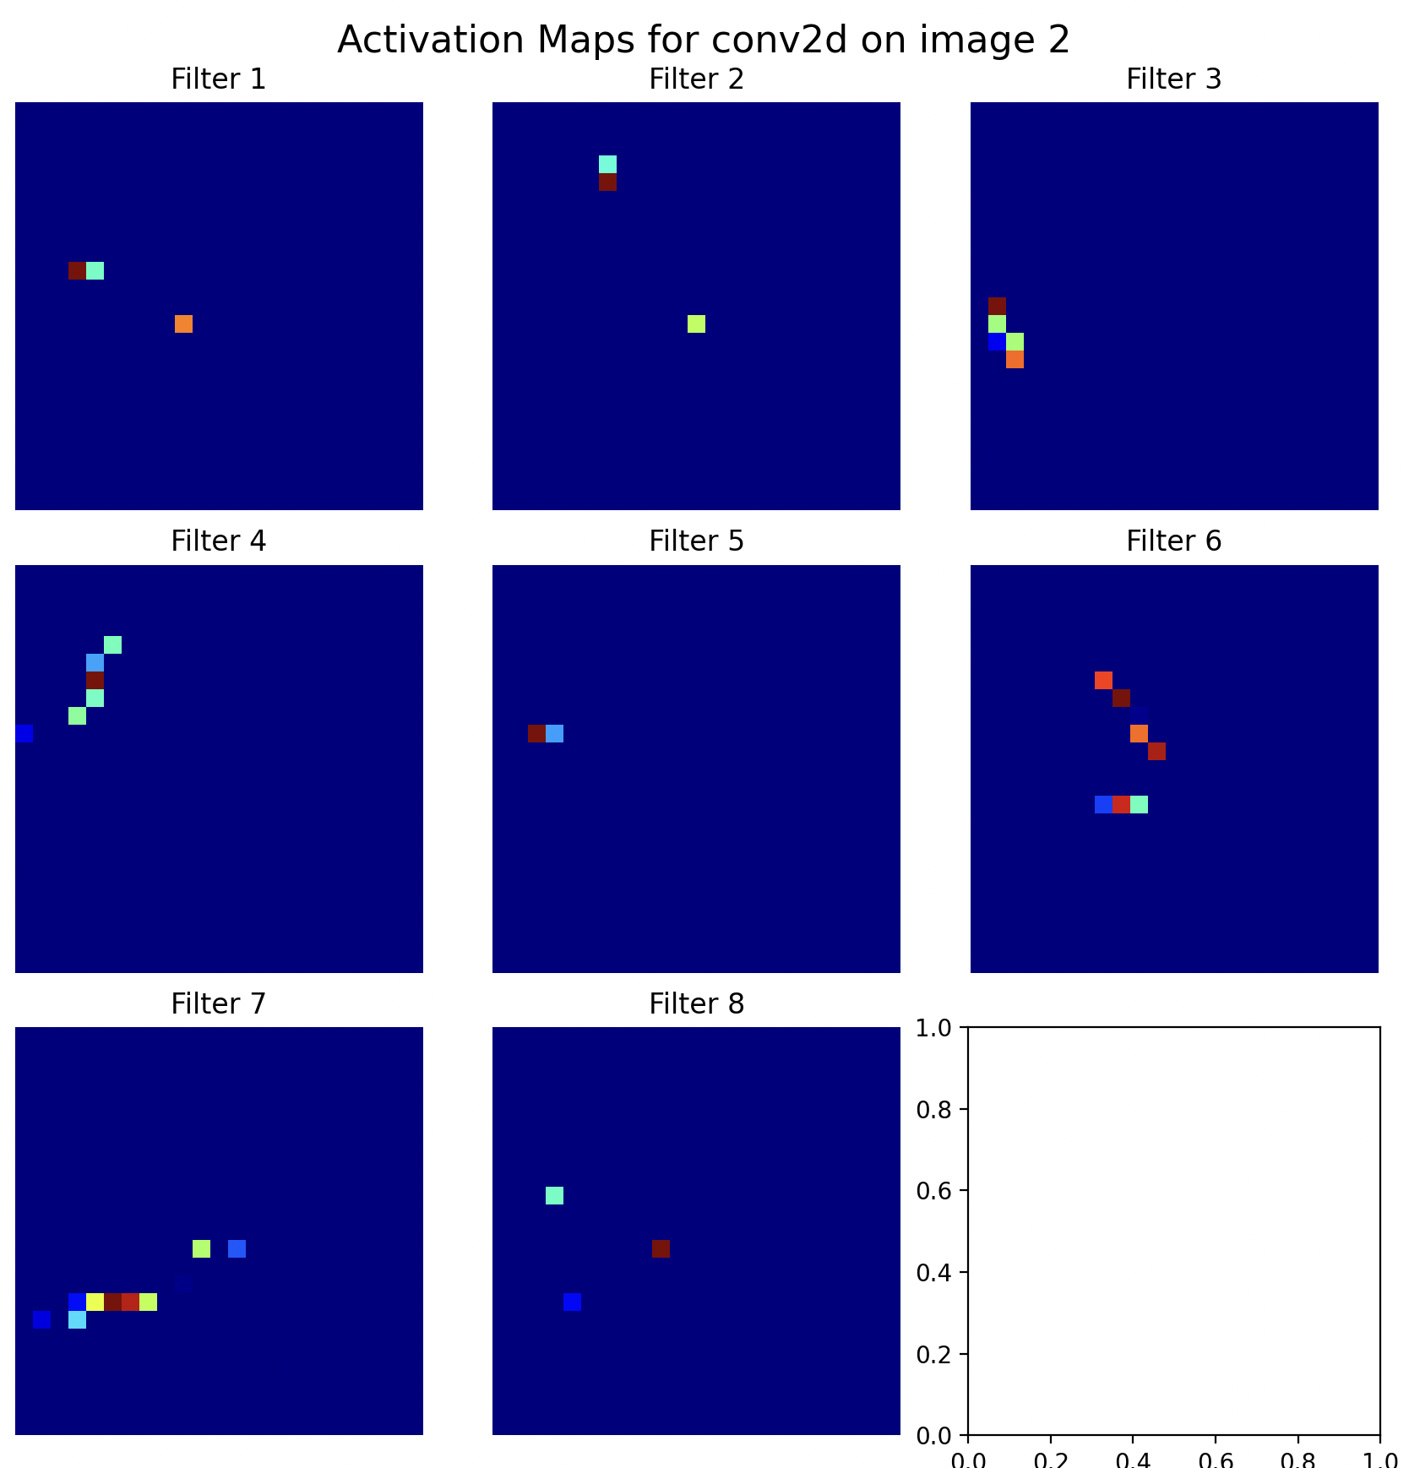

15. התמונות שגורמות למקסימום תגובה לפילטרים שהרשת מצאה:

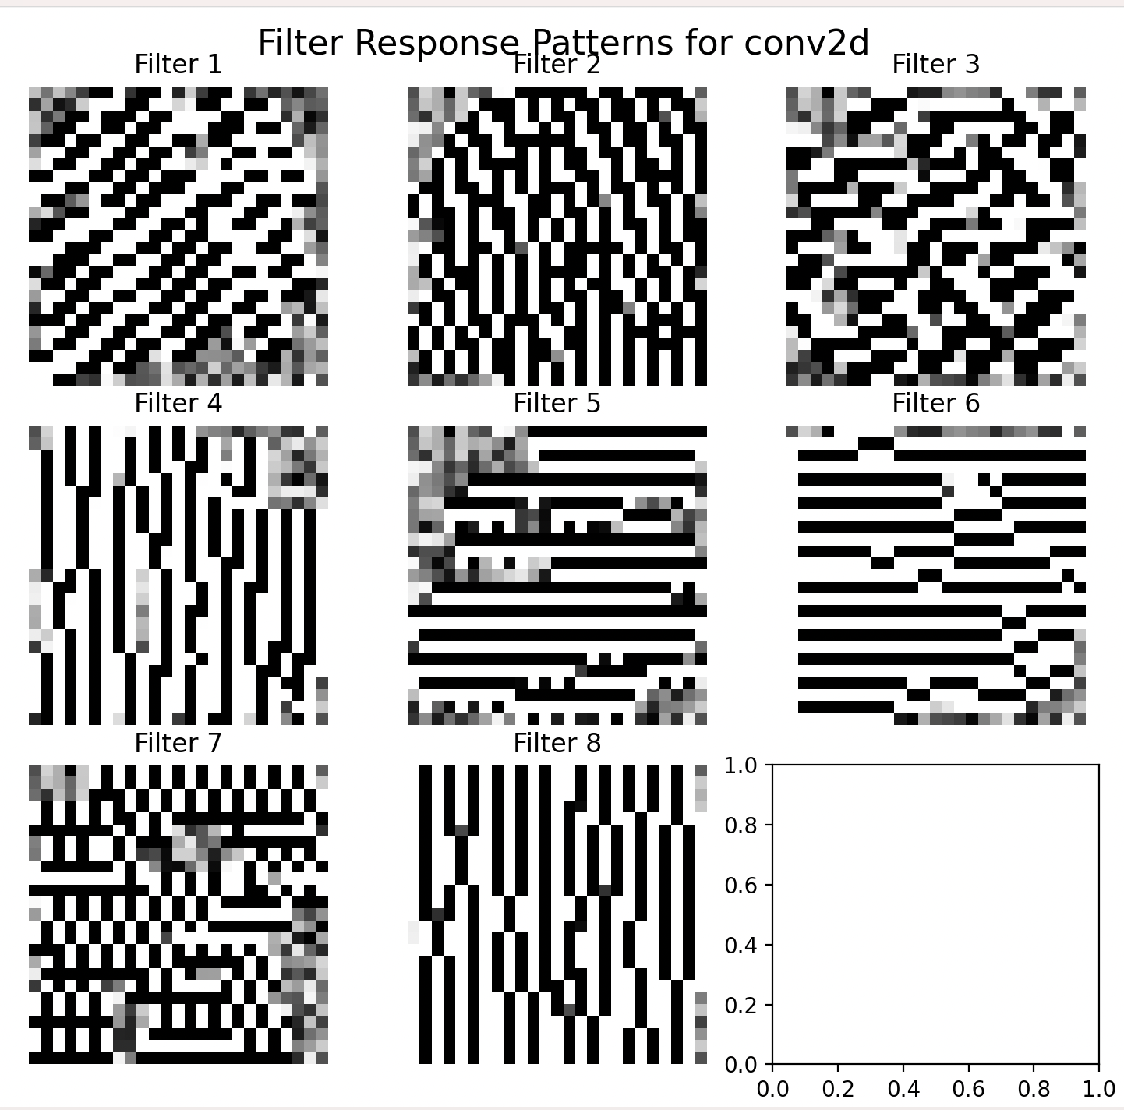

16. הצגת מפת אקטיבציות למחלקות:

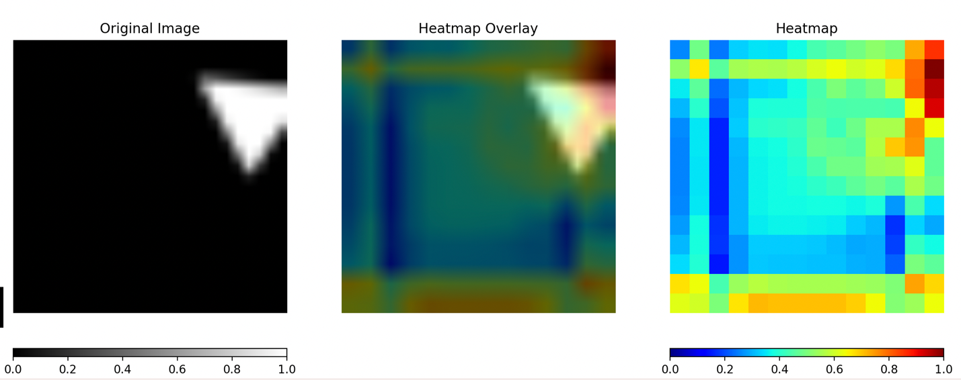

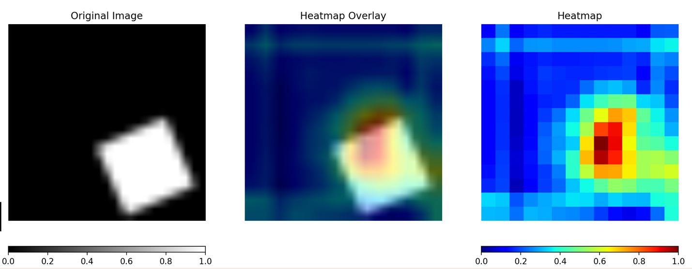

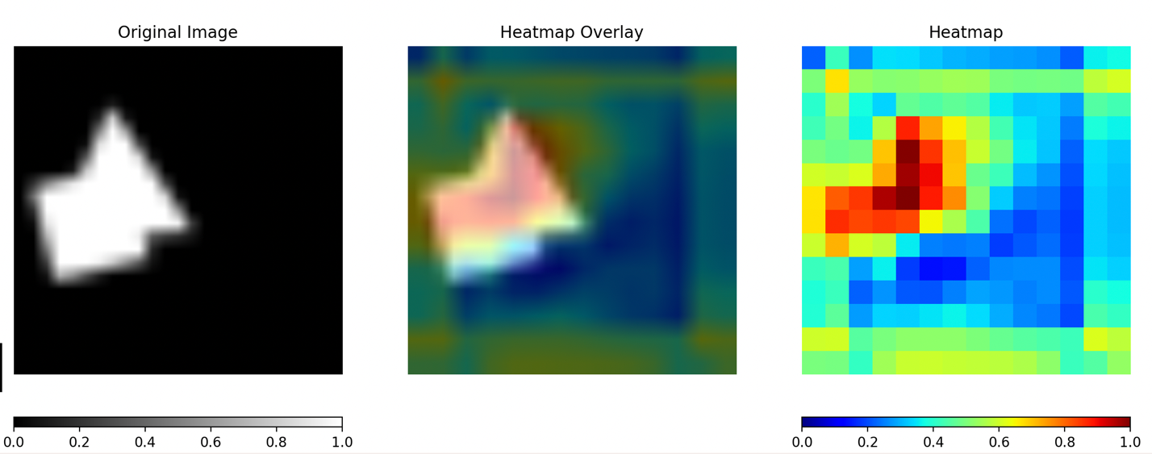

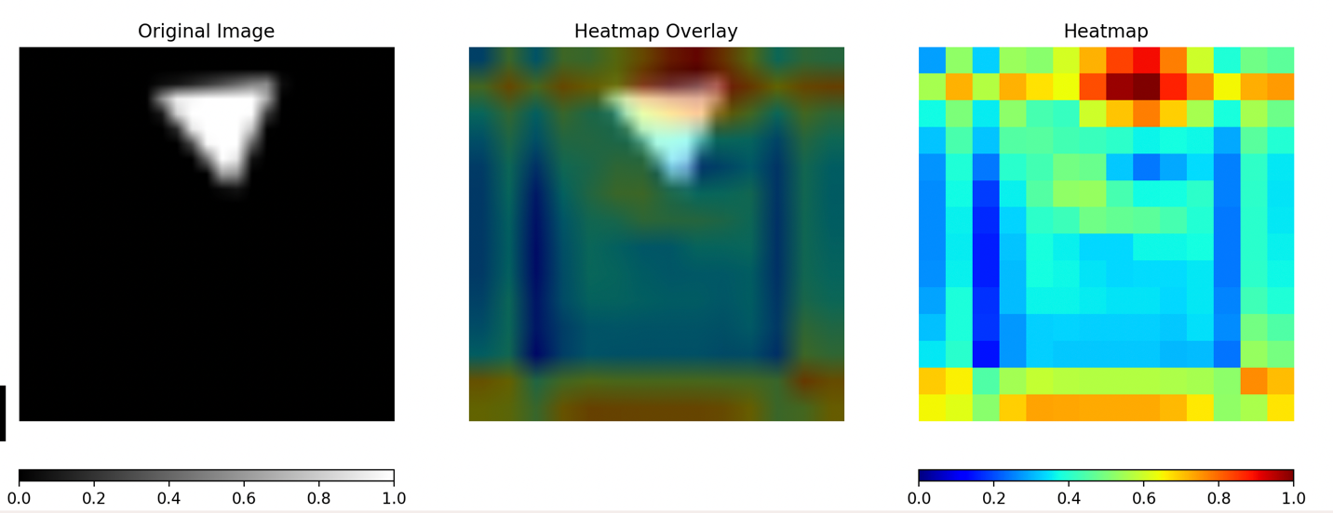

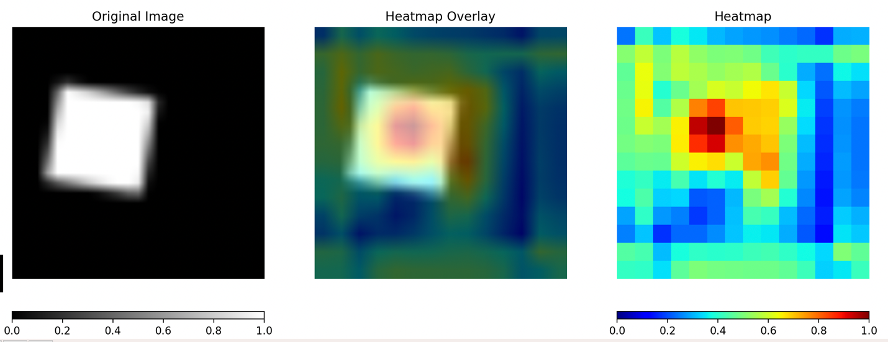

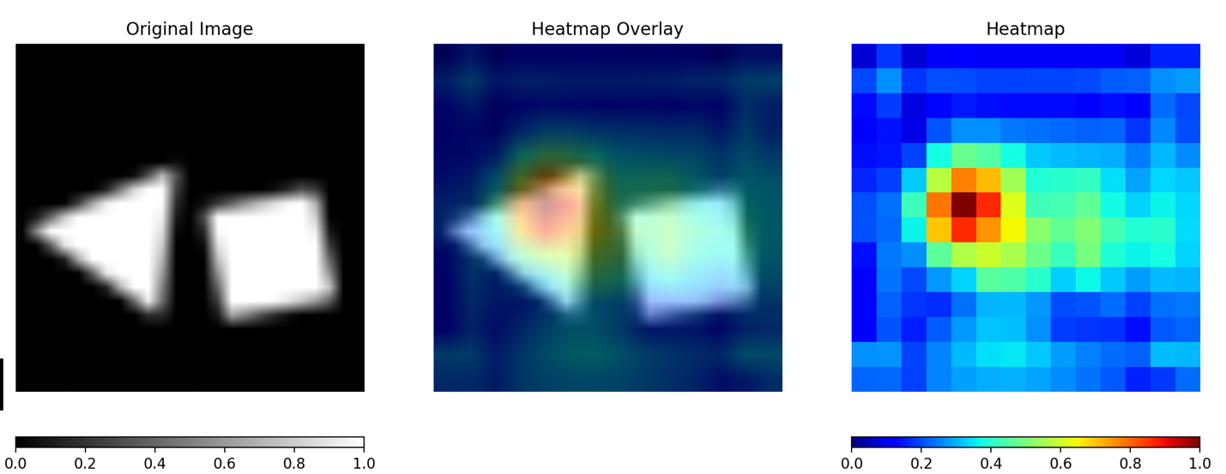

חישוב תיאורטי (הפעם רק כזה כי בסעיף הקודם היינו צריכים לעצור אז פה בכלל...)

משולשים שאפשר ליצר: 262560

ריבועים שאפשר ליצר: 163800

163800*262560+163800+262560 = 430077544000

גם אם נניח ש99 אחוז מהסידורים לא טוב עדיין נקבל מספר עצום.. בערך 425776768000...

הערות להרצת הקוד:  
יש בהתחלה כמה פרמטרים שיש להתאים לפי הצורך לפי מערכת הפעלה או תוכן המשימה.

יש את 2 הקבצים

הראשון של תרגילים 9-13 :

ex3_2classes.py

השני של תרגיל 14-16:

ex3.py